

**REPÚBLICA BOLIVARIANA DE VENEZUELA**

**MINISTERIO PARA LA EDUCACIÓN SUPERIOR, CIENCIA Y TECNOLOGÍA**

**INSTITUTO UNIVERSITARIO DE GERENCIA Y TECNOLOGÍA**

**I.U.G.T - CARACAS**

**APLICATIVO WEB PARA LA ATENCION MÉDICA A DISTANCIA (MEDABI)**

Trabajo presentando como requisito para optar al título de Técnico Superior Universitario en la Especialidad de Informática

**Autor:** Manuel Zambrano

C.I. V-24.939.072

Caracas, diciembre de 2020

**AGRADECIMIENTOS**

Dedico este apartado a todas las personas que me apoyaron para lograr esta meta tan importante que me hizo crecer tanto de forma profesional como personal

Agradezco a mi madre y a mi hermano, por todo el apoyo que me dieron de forma incondicional durante este tiempo en donde invirtiendo tiempo y esfuerzo por ofrecerme siempre lo mejor y además por motivarme a nunca parar.

Los profesores Carlos Quinteros y Vicente Gonzales que impartieron cursos de las diferentes materias de la carrera compartiendo su conocimiento profesional y personal

En especial agradezco al profesor y tutor Doniber Aranguren por su apoyo durante la fase final de la carrera y ayudarme en vencer los obstáculos que se iban presentando para lograr la meta.

Mi agradecimiento a la Lic. Scarlet Buschbeck por su constancia y atención durante las diferentes dificultades de estos años en la carrera



**REPÚBLICA BOLIVARIANA DE VENEZUELA**

**MINISTERIO PARA LA EDUCACION SUPERIOR, CIENCIA Y TECNOLOGÍA**

**INSTITUTO UNIVERSITARIO DE GERENCIA Y TECNOLOGÍA**

**I.U.G.T - CARACAS**

**APLICATIVO WEB PARA LA ATENCION MÉDICA A DISTANCIA (MEDABI)**

Autor: Manuel Zambrano C.I.: 24.939.072  
Tutor Académico: Prof. Doniber Aranguren  
Fecha: Diciembre, 2020.

**RESUMEN**

A través del presente trabajo de investigación se desarrolló un aplicativo web en donde se puedan realizar consultas médicas a distancia y además los usuarios cuenten con un Seguro médico en donde pueda tener atención médica integral y personalizada en una clínica. Con los diferentes procesos con los que contará la aplicación podrá facilitar informes médicos, récipes y las historias médicas a los pacientes. El principal motivo para el desarrollo del sistema es debido a las necesidades que estamos presentando en la actualidad referente de garantizar una atención médica de calidad y debido a las fallas del sistema médico, cada vez hay menos personas utilizando el sistema de salud actual. Es por ello que se plantea esta alternativa para garantizar una consulta médica de calidad a distancia sin necesidad de invertir mucho tiempo tanto del personal de salud como del paciente. En el presente proyecto se estará implementando la modalidad de investigación de campo. En donde se implementará la modalidad de investigación de campo de tipo factible, las metodologías aplicadas para el desarrollo del sistema fue el modelo Cascada y XP. Cascada es considerado como un método tradicional en el que se separa en unidades de desarrollo con pequeños descansos entre cada uno de ellos. Y XP, establece más énfasis en la adaptabilidad que en la previsibilidad, es decir, que se apoya en los cambios constantes durante el desarrollo. Por otra parte, para la elaboración de los diseños de las pantallas de utilizó el software Balsamiq Wireframes. Para el apartado lógico se desarrolló con los esquemas de UML. Y, por último, para el desarrollo del sistema informático se utilizó el lenguaje de programación TypeScript con el framework Angular. Como resultado de este desarrollo se obtendrá una herramienta informática llamada MEDABI enfocada en optimizar los procesos actuales del sector de salud y brindar una solución a los problemas que puedan presentar los seguros médicos.

**Palabras Clave:** Aplicación web, seguros, médicos, salud.

**ÍNDICE**

|  |  |
| --- | --- |
| **AGRADECIMIENTO** | II |
| **RESUMEN** | III |
| **INDICE** | IV |
| **INTRODUCCIÓN** | 8 |
| **CAPÍTULO I: El Problema** | 10 |
| 1.1. Planteamiento del Problema | 10 |
| 1.2. Formulación del problema | 10 |
| 1.3. Objetivos: | 11 |
| 1.3.1 Objetivo General | 11 |
| 1.3.2. Objetivos Específicos | 11 |
| 1.4 Justificación | 11 |
| **CAPÍTULO II. Marco Teórico** | 13 |
| 2.1. Antecedentes de la investigación | 13 |
| 2.2. Bases Teóricas | 16 |
| 2.3 Definición de Términos Básicos | 42 |
| **CAPÍTULO III. MARCO METODOLÓGICO** | 44 |
| 3.1. Nivel de Investigación | 44 |
| 3.2. Diseño de la Investigación | 45 |
| 3.3. Población y Muestra | 46 |
|  |  |
|  |  |
|  |  |
|  |  |
| 3.4. Técnicas e Instrumentos de Recolección de Datos | 46 |
| 3.4.1. Técnicas de recolección de datos | 47 |
| 3.4.1.1. La Observación directa | 47 |
| 3.4.1.2. Observación documental | 48 |
| 3.4.1.3. La Entrevista | 48 |
| 3.4.2. Instrumento de recolección de datos | 48 |
| 3.4.2.1. La Encuesta | 49 |
| 3.4.2.2. Libreta de anotación | 49 |
| 3.5. Técnicas y Herramientas de Procesamiento y Análisis de Datos. | 50 |
| 3.5.1. Análisis y Tratamiento de la Información | 50 |
| 3.5.1.1. Elaboración de Procedimientos | 50 |
| 3.6. Validación y Confiabilidad | 50 |
| 3.7. Operacionalización de Variables | 51 |
| **CAPÍTULO IV. DESARROLLO DEL PROYECTO DE INVESTIGACIÓN** | 52 |
| 4.1. Diagnóstico de la Situación Actual | 52 |
| 4.1.1. Fase I: | 52 |
| 4.1.1.1. Análisis de requerimientos | 52 |
| 4.1.1.2. Análisis e interpretación de los datos | 52 |
| 4.1.1.3. Análisis de los resultados del cuestionario aplicado | 53 |
| 4.1.1.3.1. Análisis Cuantitativo | 53 |
| 4.1.1.3.2. Análisis Cualitativo | 61 |
| Fase III: 4.1.2. Fase II: Diseño | 61 |
| 4.1.2.1. Diagrama de Caso de Uso Nro. 1: | 61 |
| 4.1.2.1.1. Gráfico 1. Diagrama Caso de Uso Validar | 62 |
| 4.1.3. Sistema | 65 |
| 4.1.4. Fase IV: Pruebas | 75 |
| **CAPÍTULO V: CONCLUSIONES** |  |
| 5.1. Conclusiones | 79 |
| 5.2. Recomendaciones | 80 |
| **BIBLIOGRAFÍA** | 81 |
| Referencias Bibliográficas | 81 |

**INTRODUCCIÓN**

Cada momento que pasa se están desarrollando herramientas tecnológicas que se basan en facilitar la vida a las personas en un conjunto de medios que producen, almacenan, transfieren y transforman la información.

Hay más personas usando smartphones o algún dispositivo móvil lleno de dichas herramientas tecnológicas y entregando información que no son usadas a favor del mismo usuario.

No hay duda que la ciencia tecnología ha hecho un gran cambio a la rutina de la vida. Una de las frases más célebres Carl Sagan en Cosmos (1980) hizo referencia indicando a esto que “Vivimos en una sociedad profundamente dependiente de la ciencia y la tecnología en la que nadie sabe nada de estos temas. Esto constituye una formula segura para el desastre”.

Es hora de usar la data y la internet más allá del entretenimiento o el trabajo para ser productivos. Las grandes empresas y organizaciones tecnológicas se encuentran trabajando en mejorar la calidad de vida de la especie humana desarrollando nuevas herramientas para mejorar la salud mental, física, emocional y hasta espiritual.

En el presente trabajo especial de grado tiene como motivo principal desarrollar una aplicación web la cual se dedicara a facilitarte el cuidado de tu salud a través de especialistas médicos, atención 24/7, y la agilización de consultas médicas personalizadas a través de múltiples centros de salud donde los doctores van a tener prediagnóstico antes de que el paciente llegue además de optimizar el proceso de agendar citas médicas, realizar procesos médicos o consultar el historial clínico de un paciente debido a que actualmente los centro de salud no se dan abasto por la población y además perjudica la confianza de las personas a la hora de asistir a chequeo médico por el tiempo y el dinero que se debe invertir para ello.

Esta investigación se encuentra estructurada en 5 capítulos, cuyo contenido se describe a continuación:

**Capítulo I:** Se desarrolla el problema objeto de estudios, centrándose en la situación actual, los objetivos generales y específicos, su justificación, alcance y limitaciones encontradas durante el desarrollo de investigación.

**Capítulo II:** Se describen los antecedentes previos al estudio, bases y fundamentos teóricos relacionados con el desarrollo de la investigación. Como también las bases legales que promueven las normativas y regulan el uso de sistemas en tecnología. Como finalmente la definición de los términos básicos.

**Capítulo III:** Se expondrá la metodología utilizada para realizar la investigación, la población y muestra seleccionada para el estudio, el procedimiento realizado, como también, los instrumentos de recolección de datos utilizados y las técnicas para el análisis de los resultados.

**Capítulo IV:** Se explicarán y analizarán los resultados obtenidos por los instrumentos de recolección de datos y se describirán las conclusiones de la investigación. Además, se presentará los diseños del prototipo de la aplicación, a partir de los requerimientos formulados, el desarrollo de la base de datos que contará el sistema.

**Capítulo V:** Se presentarán las conclusiones obtenidas al término de la investigación, las recomendaciones y el plan de contingencia.

**CAPÍTULO I**

**EL PROBLEMA**

* 1. **Planteamiento del problema**

Hoy en día se le presta más atención a las RRSS de las personas que a la salud mental, física y emocional que pueda tener, siendo esta última mucho más importante y que sin ella no habría RRSS que alimentar de forma ética y correcta. Es importante que a cada persona se le facilite una herramienta en donde de forma óptima y eficiente pueda realizar un control médico y que no solo acuda a su médico de confianza cada vez que tenga tiempo y dinero.

Si bien es cierto que existe una variedad de diagnósticos médicos que no se puedan dar de forma remota si no presencial. El especialista medico pudiese tener un prediagnóstico antes de que el paciente asista a la consulta médica y cumplir con los diversos procesos médicos para llegar a un diagnostico final y así buscar soluciones eficientes con información relacionada a la consulta del paciente a partir de información clara y detallada quedando almacenada para futuros controles o consultas médicas.

Por otra parte, tanto las clínicas pequeñas y grandes pueden ahorrar en gastos de papel y un especialista médico pueden ver con preciso detalle lo que su colega diagnostico si el paciente decide compartirlo.

Cada paciente podrá ver las calificaciones y observaciones que puede tener un doctor y así asistir a la consulta con total confianza y las clínicas y médicos podrán automatizar y optimizar múltiples procesos aumentando sus consultas médicas o tener más horas libres.

**Objetivos de la investigación**

* + 1. **Objetivo General**

Desarrollar un aplicativo web para consultas médicas presenciales y a distancia, para la automatización de procesos médicos.

* + 1. **Objetivos específicos**
* Describir el proceso de consulta médica.
* Analizar el proceso de consulta médica actual.
* Diseñar un aplicativo basado en las necesidades de consulta médica.
* Evaluar el impacto del aplicativo de consulta médica.
  1. **Justificación de la Investigación**

Las herramientas tecnológicas ya son parte del día a día, y el smartphone convierte en super humanos a todo aquel los usa. Si se procura en tener lo mejor de lo mejor a nivel de tecnología también hay que procurar darle un uso optimo aumentando la calidad de vida y cuidar de la salud.

Con el internet se hacen videollamadas para celebrar cumpleaños, asistir a compromisos de forma remota y existen plataformas para estudiar a distancia.

Es por ello que se requiere un aplicativo web en donde podamos asistir a citas médicas o localizar médicos según su reputación y se pueda usar en cualquier momento y además al poder ingresar a través de la web se pueda mantener sincronizado ya sea desde un teléfono o un pc o independientemente del sistema operativo.

Desde la aplicación se podrán realizar:

* Consultas médicas a distancias.
* Hablar con un especialista médico.
* Agendar una cita entre médico-paciente.
* Consultar historial clínico

Este proyecto se desarrolla con el propósito de facilitar consultas médicas a distancias sin necesidad de esperar a un médico. A través de la página se podrá hablar un especialista y realizar consultas médicas para obtener un diagnostico básico.

* 1. **Alcances y Limitaciones**
     1. **Alcances**

El alcance de este proyecto es el de un desarrollo para una aplicación utilizable en el ámbito de la salud para automatizar la gestión de pacientes y la creación de informes médicos.

**1.4.2 Limitaciones**

Las limitaciones del proyecto que se pueden determinar durante su desarrollo son:

* Pocos recursos para el desarrollo de la aplicación.

**cAPÍTULO ii  
Marco Teórico**

* 1. **Antecedentes de la Investigación**

Con el fin de determinar la utilidad y aplicabilidad de un nuevo sistema de información para la gestión de consultas médicas en los centros de salud y consultorios privados, se ha realizado una investigación de las aplicaciones más utilizadas en las instituciones a nivel nacional e internacionalmente. Las aplicaciones seleccionadas cuentan con funcionalidades similares al sistema que se desea desarrollar. Esta investigación se realiza con el objetivo de encontrar diferencias y aportes de cada una de ellas.

Realizando una investigación amplia a través del motor de búsqueda de Google, se ha encontrado trabajos de grado e investigaciones formales concernientes a la variable principal de la tesis denominada “sistema de gestión de consultas médicas”. La búsqueda no fue exactamente palabra por palabra, sino que se tuvo que usar palabras como “sistema de gestión” para hallar los presentes trabajos que se van a mencionar a continuación.

**Antecedentes Nacionales**

A nivel nacional, se hallaron varias investigaciones pertinentes al tema relacionadas con la Universidad Centra de Venezuela y una sola sobre la Universidad Experimental de Táchira:

* SISGS: Sistema Web de Gestión de Salud de las actividades de Extensión de la Facultad de Ciencias de la Universidad Central de Venezuela, autoría de David Blanco en el año 2017, sobre una aplicación web codificada en el lenguaje de programación PHP, con el framework Laravel versión 5.1 y motor de base de datos PostgreSQL, cuyo principales aportes fueron la elaboración de una aplicación bajo metodologías de trabajo tipo Agile llamada “AgilUS” y resolución de características similares a las mencionadas a la temática principal.
* Desarrollo del sistema de gestión médica CONTEST para la Coordinación de Postgrado de la Facultad de Ciencias de la Universidad Central de Venezuela, Hospital Clínico Universitario. Módulos de migración, administración y gestión, realizado por Andrés Bermúdez y María Fernanda Guevara en el año 2017, sobre una aplicación web de gestión médica realizada bajo el lenguaje de programación Ruby y el framework Modelo-Vista-Controlador tipo Ruby on Rails. Esta investigación tuvo grandes aportes, entre estos se encuentran tales como:
  + La utilización de una metodología ágil XP adaptada al ambiente de desarrollo y la implementación del concepto de reusabilidad a lo largo de todo el proyecto, debido a que el proyecto es una readaptación de un sistema de versión vieja que necesitaba ser mejorado.
  + La realización de una base de datos adaptada a la problemática que presentan los estudios de postgrado, y que además sirve como base para el desarrollo de CONTEST en Postgrado, con un estudio vasto de modelado y normalización de base de datos para cumplir con las normativas de la aplicación.
  + El logro de un aporte significativo a la Coordinación de Postgrado y los postgrados de la Facultado de Ciencias de la Universidad Central de Venezuela, debido a que hasta el momento no se contaba con un sistema que permitiera la migración de datos de manera automática y sin intervención directa a la base de datos.
* Sistema de registro de la carga de consultas médicas para la UNES mediante entorno web, realizado por José Rafael Borrero en el año 2015, egresado de la Universidad Nacional Experimental de la Seguridad UNES Táchira, sobre una propuesta de aplicación web para la resolución de trabajos manuales concernientes a la gestión y consultas médicas de la UNES. Este trabajo tuvo como aspectos resaltantes la instauración de los sistemas informáticos como aplicaciones para la gestión académica de una universidad y la aplicación de una serie de procedimientos formales para la inserción de datos médicos en una base de datos.
* Aplicación web para la administración de la consultaría médica, caso de estudio: centro de innovación en salud para el uso de tecnologías en educación de la Universidad de los Andes, elaborada por Flor María González y Casimiro Velázquez en el año 2018, estudiantes de la Universidad Central de Venezuela, sobre una aplicación web escrita en Java, bajo el framework Spring, para la resolución de problemas administrativos del Centro de Innovación y Emprendimiento de la Salud para el uso de las Tecnologías en Educación. Esta investigación trajo como principales aportes el empleo de software libre y estándar abierto para la implantación de la aplicación y uso de la metodología ágil AgilUS para la recolección de datos pertinentes que mostraran qué características debiera poseer la aplicación.

**Antecedentes Internacionales**

Se encontraron varias tesis de grado a nivel internacional que colindan con el objetivo principal de esta investigación. Entre estas están aquellas como:

* Análisis, diseño e implementación de un sistema de información para la gestión de consultas de salud de un instituto superior tecnológico, elaborada por Daniel Garnier en el año 2015, estudiante de la Pontificia Universidad Católica del Perú, sobre una aplicación web codificada en Java, bajo el framework Spring, con la implementación de la metodología de trabajo RUP.
* Sistema web para la gestión de la información en temas de salud del centro de estudios de posgrado de la Universidad Técnica de Ambato, elaborada por Gael Gonzáles y María Teresa Miranda en el año 2014, estudiantes de la Universidad Técnica de Ambato, sobre una aplicación web de gestión y consultoría en salud escrita en Java. Este trabajo tuvo como principal aporte la aplicación de aplicaciones híbridas para el diseño de aplicaciones destinadas a ser de escritorio y web.
* Desarrollo e implantación del sistema de gestión académica y administrativa vía web para el Colegio modelo Politécnico, elaborado por María Eugenia Valenzuela y Edgar Morales en el año 2015, actuales egresados de la Escuela Politécnica Nacional. Este trabajo relata sobre una aplicación web de gestión académico-administrativa, realizada en PHP y con motor de base de datos como Mysql. Este trabajo trae como principales aportes: el uso de la metodología de desarrollo XP con tal de cubrir los requerimientos del usuario final y la buena comunicación en la solicitación de información por parte del plantel en explicar los requerimientos a automatizar. Aparte, este trabajo asevera la mejora posterior que trae la automatización de procesos académicos en la educación media.

**2.2 Marco teórico**

**2.2.1 Ingeniería de software**

Según Bohem (1976) Explica que la ingeniería de software es la aplicación práctica del conocimiento científico al diseño y construcción de programas de computadora y a la documentación asociada requerida para desarrollar, operar y mantenerlos. También es conocido como desarrollo de software. Estos productos de software se desarrollan para un cliente o mercado para satisfacer una necesidad. Para poder desarrollar y diseñar un programa informático se requieren de metodologías, técnicas y modelos que permitan resolver los problemas que pueda tener el desarrollo.

En los años 50 no existían metodologías de desarrollo, y es por ello que los resultados eran inciertos, no se podía conocer la fecha exacta que concluiría el desarrollo del software. Ni tampoco existía documentación estandarizada. El nacimiento de las técnicas estructuradas es lo que da al origen de desarrollo de aplicaciones a través de métodos científicos.

En la actualidad el software juega con doble papel. Es el producto, pero al mismo tiempo, actúa como el conductor que entrega el producto. Como conductor utilizado para entregar el producto, actúa como base control de operaciones. El software permite llegar a los usuarios o clientes el producto más importante que es la información, ya que este modifica la información personal para hacer más útil en un entorno, debido a que la ingeniería de software trata con campos muy variados de la informática y de las ciencias de la computación, como puede ser el área de medicina, área de marketing, derecho, negocios, para la investigación científica y muchas otras.

El objetivo principal de la ingeniería de software es la de convertir el desarrollo de software un proceso más formal y más estructurado, para que los resultados sean predecibles. Con esto, se logra mejorar el diseño de las aplicaciones de software de tal modo que se adapten de mejor manera a las necesidades de los clientes. Como también ofrecer una mejor exactitud a la hora de evaluar los costos y tiempo de desarrollo de un proyecto.

En los Estados Unidos, el desarrollo de software contribuyo a una octava parte de todo el incremento del **Producto Interno Bruto** Durante la década de los 90, generando un aproximado de 90.000 millones de dólares por año. Sin embargo, la ingeniería de software contribuyo a nivel global 1 billón de dólares en crecimiento y productividad en esa década. Por otra parte, la ingeniería de software ha cambiado la cultura de todo el mundo debido al uso extendido de las computadoras y móviles. Ya sea utilizando el correo electrónico, la WWW o incluso la mensajería instantánea ya que permiten a la gente comunicarse de nuevas formas. El software baja el costo y mejora la calidad de los servicios en cualquier ámbito. La ingeniería de software ha contribuido en proyectos exitosos como los son los cajeros automáticos, los transbordadores espaciales y muchos otros.

Goncalves (2005) plantea que la experiencia ha demostrado que los proyectos exitosos son aquellos que son administrados por una serie de procesos que permiten organizar y controlar las acciones del proyecto, considerando valido que aquellos procesos que no sigan estos lineamientos corren un alto riesgo de fracasar. Es necesario destacar la importancia de estos métodos para controlar y mejorar los procesos. Sin embargo, el éxito de un proyecto depende más de la comunicación efectiva con los interesados y de las personas que desarrollan el proyecto.

Cabe destacar que la ingeniería de software consta de siete etapas, que son:

* **Análisis:** Es el procedimiento de investigación del problema al que se desea encontrar una solución. Se define con claridad la problemática que se va a resolver o el programa que se desea invertir, identificando los objetivos principales que se requieren para conformar el producto.
* **Diseño:** en esta etapa, emplea la información acumulada en la etapa de análisis al diseño del producto. La labor principal de esta etapa es la de crear un modelo o una maqueta del producto como también definir las características precisas para el software o los componentes del sistema.
* **Desarrollo:** En esta fase, consiste en el empleo de los diseños creados durante la etapa anterior para elaborar los elementos que serán utilizados en el sistema, tanto a nivel visual como a nivel lógico gracias a las características definidas en la etapa de diseño.
* **Pruebas:** Consiste en garantizar que los elementos que componen el sistema de software o del producto, presentan las características requeridas en las especificaciones creada durante la etapa de diseño. En realizar cualquier corrección a los elementos para que se adapten a las características principales del sistema, tanto en el apartado visual como el lógico.
* **Implementación:** Esta etapa consta de todo el proceso de distribución del producto para hacerlo llegar a las manos del cliente. Cabe destacar, que en esta etapa ya el sistema está concluido y cuenta con las características requeridas para satisfacer las necesidades del cliente.
* **Mantenimiento:** Esta etapa consiste en aplicar las soluciones apropiadas para cualquier problema que pueda presentar el software y así ir mejorando el producto de manera constante, dando así una nueva versión.
* **End Of Life:** Esta etapa también llamada Fin de la Vida, aquí se ejecutan todas las labores que garanticen que tanto los clientes como los empleados tienen la certeza de que el producto ya no estará más a la disposición, por ende, no se venderá más.

Existen diferentes modelos y metodologías que han sido de gran ayuda para el apoyo del desarrollo del software que ha surgido en los últimos años. Somerville (2005) menciona que:

* **Modelo de desarrollo de software:**

Es una representación simplificada del proceso para el desarrollo del software, haciéndolo de una manera más específica.

* **Metodología de desarrollo de software:**

Es un enfoque estructurado para el desarrollo de software que incluye tanto los modelos de sistemas, notaciones, las reglas, sugerencias de diseño y guía para modelados.

**2.2.2 Modelo Cascada**

En la [Ingeniería de software](https://www.ecured.cu/Ingenier%C3%ADa_de_software) el desarrollo en cascada, también llamado modelo en cascada, es el enfoque metodológico que ordena rigurosamente las etapas del ciclo de vida del [software](https://www.ecured.cu/Software), de tal forma que el inicio de cada etapa debe esperar a la finalización de la inmediatamente anterior.

Un ejemplo de los procesos o flujos de trabajo que maneja esta [metodología](https://www.ecured.cu/Metodolog%C3%ADa) de desarrollo es: Análisis de requisitos Diseño del Sistema Diseño del Programa Codificación Pruebas Implantación Mantenimiento De esta forma, cualquier error de diseño detectado en la etapa de prueba conduce necesariamente al rediseño y nueva [programación](https://www.ecured.cu/Programaci%C3%B3n) del código afectado, aumentando los costes del desarrollo. La palabra cascada sugiere, mediante la metáfora de la fuerza de la gravedad, el esfuerzo necesario para introducir un cambio en las fases más avanzadas de un [proye](https://www.ecured.cu/Proyecto)cto.

# El termino Scrum fue acuñado y definido por Ikujiro Nonaka e Hirotaka Takeuchi en los años 80, cuando las principales empresas de desarrollo tecnológica empezaban a dominar el mercado y a definir conductas de trabajo. Ambos publicaron en 1986 en la Harvard Business Review un articulo llamado “The New New Product Development Game”. Así abrieron una caja que durante los próximos años ha evolucionado y se ha extendido por muchos sectores, no solo el tecnológico. La inspiración de Nonaka y Takeuchi fue el avance de las formaciones de los melees en partidos de rugby y gracias a ellos les sirvió para bautizar una nueva forma de trabajar que ya venia dándose en muchas empresas tecnológicas como Honda, Canon y Fuji-Xerox.

El desarrollo del software fue el primero en aplicar la metodología Scrum. Anteriormente, este sector utilizaba para planificar y gestionar sus proyectos con métodos en cascada o secuencial. En ellas se planifican varias fases con unos plazos establecidos y se van ejecutando. Sin embargo, en 1993, Jeff Sutherland y su equipo en Fase Corporation adaptaron la metodología Scrum al desarrollo del Software. Publicando así un articulo llamado “Software Development Process”. El método Scrum estaba ahora orientado a objetos, a un control de procesos empírico, desarrollo iterativo e incremental, a una mejora continua de la productividad, así como al desarrollo del sistemas complejos y ágiles. En la actualidad, Scrum es utilizado para el desarrollo de muchos tipos de productos, con el objetivo de organizar flujos de trabajo optimizados y flexibles. Una virtud de aplicaciones que integran esta idea para gestionar proyectos, como Sinnaps.

**2.2.3 Extreme Programming (XP)**

O también llamada programación extrema, es una metodología que fue formulada por Kent Beck, autor del libro “Extreme Programming Explained: Embrace Change” publicado en 1999. Es unos de los procesos ágiles de desarrollo de software más destacados. Esta metodología se diferencia de las metodologías tradicionales principalmente en que pone más énfasis en la adaptabilidad que en la previsibilidad. La programación extrema puede ser considerada como la agrupación de las mejores metodologías de desarrollo adaptándose a lo que se pretende realizar en un proyecto, y aplicarlo de manera dinámica durante el ciclo de vida del software.

Como menciona Beck (2000), La programación extrema se basa en valores como: la simplicidad, la comunicación, la retroalimentación, el coraje y el respeto, Estos cinco valores se pueden detallar a continuación:

* **Simplicidad**: Este valor es la base de la metodología. Se simplifica el diseño para agilizar el desarrollo y así facilitar el mantenimiento. Si se tiene un diseño complejo del código junto a excesivas modificaciones por parte de distintos desarrolladores hacen que la complejidad del proyecto aumente. Esta simplicidad también es aplicada en la documentación, y por ende el código debe comentarse a medida, intentado que el código este autodocumentado. Para ello el nombre de las variables, funciones, métodos, clases y componentes deben tener un nombre adecuado. Cabe destacar, que los nombres largos no decrementan la eficiencia del código.
* **Comunicación**: Este valor es implementando de diferentes maneras. Para los programadores el código comunica mejor cuanto menos complejo sea. Ya que, entre más complejo sea el código hay que esforzarse más para hacerlo inteligible. Solo debe comentarse aquello que nunca va a cambiar, como por ejemplo la funcionalidad de un método o el objetivo de una clase.
* **Retroalimentación**: Debido a que se realizan ciclos muy cortos tras los cuales se muestran resultados, al integrar al cliente en el proyecto se minimiza el tener que rehacer partes que no cumplen con los requisitos y así ayuda a plantear cuales son los objetivos importantes.
* **Coraje**: Este valor se basa en la idea de que siempre diseñar y programar hoy y no para mañana. Esto es un esfuerzo para evitar colapsarse en el diseño y requerir de demasiado tiempo y trabajo para implementar el resto del proyecto.
* **Respeto**: Este valor se manifiesta de distintas formas. Los miembros del equipo se respetan entre ellos, debido a que un programador no puede realizar cambios que hacen que las pruebas que se están realizando fallen o que atrase de alguna forma el trabajo de sus compañeros. Se debe respetar el trabajo debido a que siempre se está buscando la alta calidad en el producto y buscando un diseño eficiente. Cabe destacar, que una mejor autoestima en el equipo de desarrollo aumenta el ritmo de producción.

Esta metodología recomienda que las tareas de desarrollo se lleven a cabo por dos personas en un mismo puesto. La mayor calidad del código escrito se logra esta manera. Ya que, mientras se está escribiendo el código este es revisado y discutido y esto es más importante que la posible pérdida de productividad inmediata. Por otra parte, Recomienda que se realice una corrección de todos los errores antes de seguir añadiendo más funcionalidad y así hacer entregables de manera más frecuente. Cabe destacar, que la simplicidad y la comunicación son extraordinariamente complementarias. Con una mayor comunicación resulta mucho más fácil identificar que se debe y no hacer. Cuanto el sistema se hace más simple esto reduce la comunicación referente a este, y por ende se logra una comunicación más completa, especialmente si se reduce el equipo de programadores.

**2.2.4 Lenguajes de programación**

Según Luden. K (2002) Un lenguaje de programación es un sistema de notaciones para describir computaciones de una forma legible tanto para la máquina como para el ser humano.  
 Para que la computadora entienda nuestras instrucciones debe usarse un lenguaje especifico conocido como código máquina, una comunicación que para la máquina se lee fácilmente, pero que es excesivamente complicado para las personas. De hecho, esta comunicación consiste en cadenas extensas de números de binarias que son 0 y 1.

Para facilitar esta tarea, los primeros operadores de computadores decidieron crear un traductor para que se reemplazara los 0 y 1 por palabras o una abstracción de letras provenientes del inglés. Esto es lo que se conoce como lenguaje ensamblador. La necesidad de recordar secuencias de programación para las acciones más comunes llevo a que se denominaran con nombres sencillos de memorizar y asociar como, por ejemplo: ADD que es sumar, SUB que es restar, MUL que es multiplicar, CALL que es ejecutar una subrutina, etc. A esta secuencia de comandos se le nombro instrucciones. Posteriormente empezaron a aparecer diferentes lenguajes de programación, los cuales reciben su denominación porque tienen una estructura sintáctica semejante a la de los lenguajes escritos por los humanos, que serían denominados lenguajes de alto nivel.

El primer programador de computadora conocido es una mujer, llamada Ada Lovelace, ella tradujo y amplio una descripción de su máquina analítica. Después de conocer a Charles Babbage y a pesar de que Babbage nunca completo la construcción de sus máquinas. Ada realizo con estas un trabajo que hizo ganarse el título como primer programador de computadoras del mudo. Es por ello que existe un lenguaje de programación Ada que fue nombrado así en homenaje a la programadora.

Como ya sabemos, el computador solo entiende código binario o código de máquina que consiste de unos y ceros. Cabe destacar que a día de hoy existen muchos más lenguajes. Y se distinguen en distintos niveles de lenguaje de programación.

* **Lenguajes de bajo nivel:**

Estos son lenguajes totalmente dependientes de la máquina, esto quiere decir que, el programa que se realiza con este tipo de lenguajes no se puede migrar o utilizar en otros equipos. Ya que, al estar diseñados prácticamente a la medida del hardware, aprovechan al máximo estas características, dentro de este grupo se encuentra los lenguajes de máquina, esta ordena a la máquina las operaciones fundamentales para su funcionamiento, este consiste en la combinación de ceros y unos para formar ordenes entendibles para la máquina. Estos lenguajes son extremadamente rápidos en comparación con los demás, pero también son bastantes difíciles de comprender y manejar y que además de contar con códigos enormes se hace casi imposible corregir fallos.

Por otra parte, están los lenguajes ensambladores que son un derivado del lenguaje de máquina y está formado por letras abreviadas y números, Con la aparición de estos lenguajes se crearon los programas traductores para poder pasar los programas escritos en lenguaje ensamblador a lenguaje de máquina. Una de sus ventajas es que los códigos eran más cortos que los lenguajes de máquina y además los programas que eran creados ocupaban menos memoria.

* **Lenguajes de alto nivel:**

Son aquellos que se encuentras más cercanos al lenguaje natural del humano que al de la máquina. Se tratan de lenguajes independientes de la arquitectura del ordenador. Por ende, es un programa que puede ser migrado de una máquina a otra sin ningún problema ya que este no toma en cuenta las características de la máquina. Por otra parte, Los programadores no deben de preocuparse por el funcionamiento interno de las máquinas para las que se diseñó el programa. Solamente requieren de un traductor que entienda el código fuente como las características de la máquina. Suelen usarse tipos de datos para la programación y existen lenguajes que son de propósito general para cualquier tipo de aplicación y algunos de propósito especifico como lo es FORTRAN que se utiliza para trabajos científicos.

La principal ventaja de estos lenguajes es que son más fáciles de aprender que los lenguajes de bajo nivel ya que están conformados con palabras y semántica del lenguaje natural. Sin embargo, a pesar de que las computadoras parecieran comprender el lenguaje natural, estos lo hacen de una manera muy estricta y rígida, los cual podría ser un poco frustrante al principio de su aprendizaje.

* **Lenguajes de medio nivel:**

Es un término que no es muy aceptado, ya que estos lenguajes se encuentran en un punto medio entre los dos niveles anterior mencionados. Dentro de estos lenguajes se podría situar C ya que puede acceder a características del hardware como trabajar con direcciones de memoria o registros del sistema. Estos lenguajes tienen características de lenguajes de alto y bajo nivel.

En algunas ocasiones los lenguajes de programación también son clasificados en familiar que comparten ciertas características comunes como por ejemplo el estilo general de la sintaxis que emplean. Estas características suelen ser heredadas de lenguajes de programación anteriores que sirvieron de inspiración para los creadores de dicho lenguaje parecido.

**2.2.4.1 Framework**

Un framework o también conocido como marco de trabajo, son un conjunto de estandarizados conceptos, prácticas y criterios para enfocar un tipo de problemática en particular que sirve como referencias para enfrentar y resolver nuevos problemas. En el ámbito de la tecnología, es una estructura conceptual y tecnológica de asistencia definida, esto quiere decir que cuenta con módulos concretos de software que pueden servir para plantear la base de la organización y desarrollo del software. Estos pueden incluir bibliotecas y un lenguaje interpretado, para así ayudar a desarrollar y unir los distintos componentes de un proyecto.

**2.2.4.2 Angular**

Es un [framework para aplicaciones web](https://es.wikipedia.org/wiki/Framework_para_aplicaciones_web) desarrollado en  [TypeScript](https://es.wikipedia.org/wiki/TypeScript), de [código abierto](https://es.wikipedia.org/wiki/C%C3%B3digo_abierto), mantenido por [Google](https://es.wikipedia.org/wiki/Google), que se utiliza para crear y mantener [aplicaciones web](https://es.wikipedia.org/wiki/Aplicaci%C3%B3n_web) [de una sola página](https://es.wikipedia.org/wiki/Single-page_application). Su objetivo es aumentar las aplicaciones basadas en navegador con capacidad de [Modelo Vista Controlador](https://es.wikipedia.org/wiki/Modelo_Vista_Controlador) (MVC), en un esfuerzo para hacer que el desarrollo y las [pruebas](https://es.wikipedia.org/wiki/Pruebas_de_software) sean más fáciles.

La biblioteca lee el [HTML](https://es.wikipedia.org/wiki/HTML) que contiene atributos de las etiquetas personalizadas adicionales, entonces obedece a las directivas de los atributos personalizados, y une las piezas de entrada o salida de la página a un modelo representado por las variables estándar de JavaScript.

Angular se basa en clases tipo "Componentes", cuyas propiedades son las usadas para hacer el binding de los datos. En dichas clases tenemos propiedades (variables) y métodos (funciones a llamar).

**2.2.4.3 NODE**

 Entorno en tiempo de ejecución multiplataforma, de código abierto, para la capa del servidor (pero no limitándose a ello) basado en el lenguaje de programación [JavaScript](https://es.wikipedia.org/wiki/JavaScript), asíncrono, con [E/S](https://es.wikipedia.org/wiki/I/O) de datos en una [arquitectura orientada a eventos](https://es.wikipedia.org/wiki/Programaci%C3%B3n_dirigida_por_eventos) y basado en el motor [V8](https://es.wikipedia.org/wiki/V8_(motor_JavaScript)) de Google. Fue creado con el enfoque de ser útil en la creación de programas de red altamente escalables, como por ejemplo, [servidores web](https://es.wikipedia.org/wiki/Servidor_web).[4](https://es.wikipedia.org/wiki/Node.js#cite_note-4)​ Fue creado por [Ryan Dahl](https://es.wikipedia.org/w/index.php?title=Ryan_Dahl&action=edit&redlink=1) en 2009 y su evolución está apadrinada por la empresa [Joyent](https://es.wikipedia.org/wiki/Joyent), que además tiene contratado a Dahl en plantilla.

**2.2.4.4 NPM**

Es el sistema de gestión de paquetes por defecto de Node.js, un entorno de ejecución para JavaScript. Este sistema existe debido a que JavaScript ha pasado de ser un lenguaje utilizado para brindar interactividad a las páginas web, a ser utilizado en cualquier ámbito incluso en el lado del servidor gracias a Node.js. Gracias a NPM podremos tener cualquier librería disponible con solo una línea de código, ya que esta nos ayuda a administrar nuestros módulos, distribuir paquetes y agregar dependencias de una manera sencilla. Angular utiliza paquetes de Node.js para poder ejecutarse en el teléfono móvil y así brindar un sistema de debbuging bastante completo. Cuando instalamos nuevos paquetes lo que hace NPM es instalarlo de manera local en nuestro proyecto dentro de la carpeta llama node_modules, pero nosotros podemos indicarle que instale el paquete de manera global si es requerido.

**2.2.4.5 JavaScript**

JavaScript fue desarrollado por Brendan Eich de Netscape con el nombre de Mocha, que luego fue renombrado a LiveScript, para finalmente quedarse con el nombre de JavaScript. El cambio de nombre sucedió al mismo tiempo que Netscape agrego la compatibilidad con la tecnología Java en su navegador. Web Netscape Navigator en diciembre de 1995. Cabe destacar que la denominación produjo confusión, daba la impresión de que el lenguaje es una prolongación de Java, y se ha caracterizado por muchos como una estrategia de mercadotecnia de Netscape para obtener prestigio e innovar en el ámbito de los nuevos lenguajes de programación web

En 1997 los autores propusieron JavaScript para que fuera adoptado como estándar de la Association ECMA, que a pesar de su nombre que no es europeo, si no internacional. En junio del mismo año fue adoptado como un estándar ECMA, bajo el nombre de ECMAScript, y con el paso del tiempo se convirtió en un estándar ISO.

Es un lenguaje que se utiliza principalmente en su forma del lado del cliente (Client-Side), implementado como parte de un navegador web permitiendo mejoras en la interfaz de usuarios y páginas webs dinámicas, aunque existe una forma de ejecutar JavaScript del lado del servidor. Su uso en aplicaciones externas a la web, por ejemplo, en documentos PDF aplicaciones de escritorio creada con el framework Electron es también muy significativo, Como también en el ambiente de los móviles.

JavaScript cuenta con un diseño con una sintaxis extremadamente similar a C, aunque adopta nombres y convenciones de lenguajes de programación como Java. Sin embargo, hay que destacar que Java y JavaScript tienen semánticas y propósitos diferentes. Esta es una confusión sumamente común debido a una palabra que tienen al principio ambos lenguajes, o que JavaScript es un derivado de Java y ese tipo de pensamientos. Cuando es algo que totalmente falso. Debido a que JavaScript es un lenguaje interpretado mientras que Java es un lenguaje compilado otra fuerte diferencia entre ambos es el tipado, ya que Java es fuertemente tipado mientras que JavaScript es de débilmente tipado.

Por otra parte, JavaScript cuenta con características comunes a todas las implementaciones que se ajustan al estándar de ECMAScript. Como el ser compatible con gran parte de las estructuras de programación de C, tanto sus estructuras de control como los bucles. Sin embargo, cuenta con una salvedad que en C el ámbito de las variables alcanza al bloque en el cual fueron definidas. Pero, JavaScript no es compatible con esto. Aunque, en el estándar ECMAScript 2015, añade la compatibilidad con block scoping por medio de las palabras clave *Let*.

**2.2.4.6 TypeScript**

TypeScript es un lenguaje de programación de alto nivel que implementa muchos de los mecanismos más habituales de la programación orientada a objetos, pudiendo extraer grandes beneficios que serán especialmente deseables en aplicaciones grandes, capaces de escalar correctamente durante todo su tiempo de mantenimiento.

La característica fundamental de TypeScript es que compila en Javascript nativo, por lo que se puede usar en todo proyecto donde se esté usando Javascript. Dicho con otras palabras, cuando se usa TypeScript en algún momento se realiza su compilación, convirtiendo su código a Javascript común. El navegador, o cualquier otra plataforma donde se ejecuta Javascript, nunca llegará a enterarse que el código original estaba escrito en TypeScript, porque lo único que llegará a ejecutar es el Javascript resultante de la compilación.

**2.2.6** **Balsamiq Wireframes**

Es una herramienta de creación de prototipos. La cual se usa para la creación de prototipos de aplicaciones web y móviles como también estructuras de sitios web. Esta herramienta ofrece capacidades que generalmente se encuentran en las herramientas de diagramación, como la colocación de arrastrar y soltar, el cambio de tamaño de los elementos y la exportación de widgets. Por otra parte, cuenta con las características para definir interacciones como enlaces, animación, incluso realizar enlaces condicionales, cálculos y controles de simulación. Cabe destacar su apartado más llamativo que es la simulación de bases de datos con datos reales y el poder ejecutar los prototipos móviles en los dispositivos reales gracias a la aplicación.

La usabilidad de estos prototipos puede ser pruebas remotas utilizando su plataforma en línea, que permite a los usuarios navegar a través del prototipo de forma remota. También cuenta con un apartado de comentarios sobre elementos específicos para si lograr un mayor feedback con los clientes.

**2.2.7 Bases de datos**

Ramez E. (2002), Señala que “Una base de datos es un conjunto de datos relacionado entre sí. Por datos se denominan los hechos conocidos que pueden registrarse y que tienen un significado implícito.”

Una base de datos representa elementos del mundo real, que son los datos. Se llama base de datos a un conjunto de información perteneciente a un mismo contexto, ordenada de modo sistemático para su posterior recuperación, análisis o transmisión. Las bases de datos nacen por la necesidad del humano de almacenar la información. Esto quiere decir, de preservarla contra el tiempo y el deterioro para acudir a ella posteriormente. Una biblioteca puede considerar una base de datos compuesta en su mayoría por documentos y textos impresión en papel para su consulta. Actualmente, gracias al desarrollo tecnológico de campos como la informática, las bases de datos están en forma digital haciendo que el almacenamiento de datos sea de manera masiva.

El manejo de las bases de datos se lleva mediante programas denominados sistemas gestores de bases de datos, abreviado como SGBD, que permiten almacenar y acceder a los datos de una manera estructurada y con una gran rapidez. En esta tecnología se encuentra el principio de la informática, ya que en este ámbito los datos o la información es lo más importante. Por otra parte, las bases de datos son aplicadas para la gestión de empresas e instituciones públicas, como también son ampliamente utilizadas en entornos científicos con el motivo de guardar la información experimental.

Sin embargo, las bases de datos pueden contener muchos tipos de datos los cuales algunos se encuentras mutuamente protegidos por las leyes de varios países. Como por ejemplo en México por la Ley Federal de Transparencia y Acceso a la Información Pública Gubernamental o en Argentina con la Ley de Protección de Datos Personales. Incluso, en Argentina el Código Penal sanciona algunas conductas relacionadas con las bases de datos, como, acceder ilegítimamente a un banco de datos personales, proporcionar o revelar información registrada en un archivo o en un banco de datos personales, insertar o hacer insertar a alguien datos en un archivo de datos personales. Pero, a pesar de las Leyes con la que puedan contar los países no han podido evitar problemas como lo fue el de Cambridge Analytica que sirvió como manejo de datos para las elecciones del Brexit.

Por otra parte, a la hora de conformar una base de datos se pueden seguir diferentes modelos y paradigmas, cada uno con distintas características, ventajas o dificultades, enfocándose en la jerarquía, la capacidad de transmisión o de interrelación. Esto es conocido como los modelos de bases de datos y permiten la implementación y diseño de algoritmos y otros procesos lógicos para la gestión. Existen diferentes tipos de bases de datos que son:

* **Bases de datos estáticas:** Estas Bases de datos son las más usadas en el ámbito de inteligencia empresarial y otras áreas de análisis histórico, estas bases de datos son de solo lectura, debido a que ninguno de los datos puede ser modificado, solamente se puede extraer la información.
* **Bases de datos dinámicas:** Estas bases de datos aparte de realizar operaciones básicas de consulta, también manejan procesos de actualización, inserción de datos e incluso borrado de información.

**2.2.8 Firebase**

Es una plataforma digital que se utiliza para facilitar el desarrollo de aplicaciones web o móviles de una forma efectiva, rápida y sencilla, la cual es utilizada por sus diversas funciones como una técnica de [Marketing Digital](https://rockcontent.com/es/blog/marketing-digital/) para aumentar la base de usuarios y generar mayores beneficios económicos.

Su principal objetivo, es mejorar el rendimiento de las apps mediante la implementación de diversas funcionalidades que van a hacer de la aplicación en cuestión, mucho más manejable, segura y de fácil acceso para los usuarios

**2.2.8.1 Características de Firebase**

1. Es una herramienta soportada en múltiples plataformas

Firebase, se encuentra disponible para las principales plataformas móviles, ya sea Android, IOS o la [Web](https://rockcontent.com/es/blog/diseno-web/).

2. Permite ganar dinero

Mediante el uso de Admob, Firebase habilita la posibilidad de generar dinero mediante anuncios y [publicidades](https://rockcontent.com/es/blog/publicidad/).

3. Permite un desarrollo gratuito de tus apps

Esta plataforma digital, no pide pagar para la iniciación y uso de la misma.

Empieza a cobrar a la hora de manejarte en un nivel más avanzado y experimentado, puedes solicitar planes de mayor jerarquía según el uso que vayas a darle.

4. Genera crecimiento y desarrollo en tus aplicaciones

Esta es una de las características más importantes, puesto que se centra en el objetivo primordial de todo lo que es Firebase.

Mediante los servicios ofrecidos, permite que puedas desarrollar de una forma sencilla, segura y rápida tus aplicaciones en el dispositivo que te encuentres.

**2.2.8.2 Ventajas y desventajas de Firebase**

A día de hoy las bases de datos NoSQL o conocidas como no-relacionales se están empezando a usar en mayor medida que en el pasado, debido a que ofrecen una flexibilidad y alta performance en comparación con las bases de datos SQL o relacionales. Es por ello que, las bases de datos no relacionales nacen de la necesidad de tener sistemas de bases de datos escalables horizontalmente, distribuidos y altamente disponibles, estas bases de datos cuentan con la particularidad de que no poseen un esquema definido, sino que, cada documento puede tener datos distintos, sin tomar en cuenta los tipos de datos o la cantidad. Esto hace que si se necesita un registro en específico no tenemos que remodelar toda la tabla solo por esos registros en específico, y es por ello que, si la salida del sistema necesita ser estructurada no es conveniente el uso de estas bases de datos.

Al ser bases de datos no relacionales, no poseen relaciones, así que elementos en SQL como el join que ralentiza las consultas. Aunque, esto no quiere decir que no se puedan agregar relaciones, pero la idea de estas bases de datos es tener la menos posibles. Es por ello que, se obtiene un mejor performance, consultas más rápidas. Debido a que se suelen utilizar pocas colecciones y cada una tiene un propósito en específico. Pero, cuando se edita un campo, este debe ser actualizado en todas las colecciones donde se encuentre. Sin embargo, las bases de datos no relacionales permiten conseguir un escalado horizontal de forma sencilla y cuentan con un mejor performance a nivel de muchas consultas de lectura y escritura.

Cabe destacar, que los datos son guardados en formato BSON-binary y JSON. Es por ello que, los documentos en lugar de crear relaciones con otra tabla se pueden especificar de forma anidada más datos. Esto quiere decir que dentro de un campo en un documento de pueden guardar un conjunto de objetos o de arreglos, lo cual nos permite almacenar toda la información que queremos, aunque esto puede ocasionar problemas en las consistencias de los datos.

**2.2.09. GitHub**

GitHub es una plataforma de desarrollo colaborativo para alojar proyectos utilizando el sistema de control de versiones de Git. Este se utiliza principalmente para la creación de código fuente de programas OpenSource, haciendo así que la comunidad sea la misma que mejore aplicaciones o sistemas. El código de los proyectos se almacena típicamente de forma pública, aunque se pueden hacer repositorios privados.

GitHub fue desarrollado utilizando Ruby on Rails, y fue publicado en 2008, para el siguiente año en el mes de febrero que anunciaron en una charla que en su primer año habían conseguido acumular 46.000 repositorios públicos. También, en el mismo año en el mes de julio anunciaron la meta de 100.000 usuarios. Y casi un mes más tarde, anunciaron que habían crecido hasta los 90.000 repositorios. Un año más tarde, en el año 2010 en el mes de julio anunciaron que habían llegado al millón de repositorios.

Hoy en día el uso de GitHub es esencial para el desarrollo de sistemas informáticos ya que permite que el trabajo en equipo sea más eficiente. Ya que es una plataforma para el control de versiones. Esto facilita a los desarrolladores la corrección de errores, debido a que al ser un código visible en tiempo real para todos hace que la sincronización de tareas sea más eficiente. Al igual que, si el sistema sufre algún error puede regresarse a una versión más estable, así como también se pueden crear ramas alternativas al sistema original para realizar pruebas o nuevas implementaciones al sistema. En la actualidad, La mayoría de las empresas de tecnología tienen repositorios en GitHub tanto privados como públicos. Gracias a GitHub se han expandido los programas OpenSource. Las características de GitHub son:

* Contar con una Wiki para cada proyecto.
* Página web para cada proyecto.
* Funcionales propias de una red social, como por ejemplo seguidores o mensajería.
* Herramienta para trabajo colaborativo.
* Gráficas para ver como los desarrolladores trabajan en sus repositorios y bifurcaciones del proyecto.

**2.2.12.2 Aplicaciones Web**

Una aplicación Web es la que se desarrolla con tecnologías web, con lenguajes conocidos como es HTML, JavaScript y CSS. Este tipo de aplicaciones se instalan por medio de enlaces externos a las tiendas de los Sistemas operativos, estas crean un tipo de acceso directo en el móvil y se ejecutan dentro del propio navegador web del dispositivo, solo que el contenido se adapta a la pantalla para adquirir un aspecto de aplicación nativa. Esto quiere decir que para utilizarse se debe contar con conexión a Internet. Por otra parte, estas aplicaciones no pueden manejar las características del hardware del dispositivo y es por ello que cuentan con tiempo de respuesta mucho menor a las aplicaciones nativas.

Aunque, al ser una aplicación desarrollada con tecnologías web y que se ejecutan en el navegador, esto quiere decir que son independientes del Sistema Operativo del dispositivo. De esta forma, se pueden ejecutar en diferentes dispositivos desarrollando un único código. Esto hace que el equipo de desarrollo sea más reducido haciéndolo más sencillo y económico. Por otra parte, La aplicación siempre se mantendrá actualizada debido a que siempre se estará leyendo el código localizado en un dominio.

**2.3 Bases legales**

Este proyecto está basado legalmente en la Constitución de la República Bolivariana de Venezuela. (2000) El Estado reconocerá el interés público de la ciencia, la tecnología, el conocimiento, la innovación y sus aplicaciones y los servicios de información necesarios por ser instrumentos fundamentales para el desarrollo económico, social y político del país, así como para el fomento y desarrollo de estas actividades.

El sector privado deberá de aportar recursos para los mismo. El Estado garantizara el cumplimiento de los principios éticos y legales que deben regir las actividades de investigación científica, humanística y tecnológica. La ley determinara los modos y medio para el cumplimiento de esta garantía. (p. 98).

El Estado garantizara los recursos necesarios para la innovación de aplicaciones y los servicios informáticos ya que son de gran interés para la nación también garantizaran el cumplimiento de los principios éticos y legales.

**Ley sobre derecho de autor**

**Articulo 17 Sección Quinta**

Se entiende por programa de computación a la expresión en cualquier modo, lenguaje, notación o código, de un conjunto de instrucciones cuyo propósito es que un computador lleve a cabo una tarea o una función determinada, cualquiera que sea su forma de expresarse o el soporte material en que se haya realizado la fijación.

El productor del programa de computación es la persona natural o jurídica que toma la iniciativa y la responsabilidad de la realización de la obra. Sin perjuicio de lo dispuesto en el artículo 104 de esta Ley, y salvo prueba en contrario, es productor del programa de computación la persona que aparezca indicada como tal de la manera acostumbrada.

Se presume salvo pacto expreso en contrario, que los autores del programa de computación han cedido al productor, en forma ilimitada y por toda su duración, el derecho exclusivo de explotación de la obra, definido en el artículo 23 y contenido en el Título II, inclusive la autorización para ejercer los derechos a que se refieren los artículos 21 y 24 de esta Ley, así como el consentimiento para decidir sobre su divulgación y la de ejercer los derechos morales sobre la obra en la medida que ello sea necesario para la explotación de la misma. (p. 21)

**Ley especial contra los delitos informáticos**

**Titulo I. Disposiciones Generales**

**Artículo 1.**

Objeto de la ley. La presente ley tiene por objeto la protección integral de los sistemas que utilicen tecnologías de información, así como la prevención y sanción de los delitos cometidos contra tales sistemas o cualquiera de sus componentes o los cometidos mediante el uso de dichas tecnologías, en los términos previstos en esta ley.

**Artículo 2.**

Definiciones a efectos de la presente ley, cumpliendo con lo previsto en el artículo 9 de la constitución de la República Bolivariana de Venezuela, se entiende por:

1. **Tecnología de Información**: rama de la tecnología que se dedica al estudio, aplicación y procesamiento de data, lo cual involucra la obtención, creación, almacenamiento, administración, modificación, manejo, movimiento, control, visualización, distribución, intercambio, transmisión o recepción de información en forma automática, así como el desarrollo y uso del “hardware”, “firmware”, “software”, cualesquiera de sus componentes y todos los procedimientos asociados con el procesamiento de data.
2. **Sistema**: cualquier arreglo organizado de recursos y procedimientos diseñados para el uso de tecnologías de información, unidos y regulados por interacción o interdependencia para cumplir una serie de funciones específicas, así como la combinación de dos o más componentes interrelacionados, organizados en un paquete funcional, de manera que estén en capacidad de realizar una función operacional o satisfacer un requerimiento dentro de unas especificaciones previstas.
3. **Data**: hechos, conceptos, instrucciones o caracteres representados de una manera apropiada para que sean comunicados, transmitidos o procesados por seres humanos o por medios automáticos y a los cuales se les asigna o se les puede asignar significado.
4. **Información**: significado que el ser humano le asigna a la data utilizando las convenciones conocidas y generalmente aceptadas.
5. **Documento**: registro incorporado en un sistema en forma de escrito, vídeo, audio o cualquier otro medio, que contiene data o información acerca de un hecho o acto capaces de causar efectos jurídicos.
6. **Seguridad**: Condición que resulta del establecimiento y mantenimiento de medidas de protección que garanticen un estado de inviolabilidad de influencias o de actos hostiles específicos que puedan propiciar el acceso a la data de personas no autorizadas o que afecten la operatividad de las funciones de un sistema de computación.

**Título II. De los delitos**

**Artículo 6.**

Acceso indebido. El que sin la debida autorización o excediendo la que hubiere obtenido, acceda, intercepte, interfiera o use un sistema que utilice tecnologías de información, será penado con prisión de uno a cinco años y multa de diez a cincuenta unidades tributarias.

**Artículo 7.**

Sabotaje o daño a sistemas. El que destruya, dañe, modifique o realice cualquier acto que altere el funcionamiento o inutilice un sistema que utilice tecnologías de información o cualquiera de los componentes que lo conforman, será penado con prisión de cuatro a ocho años y multa de cuatrocientas a ochocientas unidades tributarias.

Incurrirá en la misma pena quien destruya, dañe, modifique o inutilice la data o la información contenida en cualquier sistema que utilice tecnologías de información o en cualquiera de sus componentes. La pena será de cinco a diez años de prisión y multa de quinientas a mil unidades tributarias, si los efectos indicados en el presente artículo se realizaran mediante la creación, introducción o transmisión, por cualquier medio, de un virus o programa análogo.

**Artículo 10.**

Posesión de equipos o prestación de servicios de sabotaje. El que, con el propósito de destinarlos a vulnerar o eliminar la seguridad de cualquier sistema que utilice tecnologías de información, importe, fabrique, posea, distribuya, venda o utilice equipos o dispositivos; o el que ofrezca o preste servicios destinados a cumplir los mismos fines, será penado con prisión de tres a seis años y multa de trescientas a seiscientas unidades tributarias.

**Artículo 11.**

Espionaje informático. El que indebidamente obtenga, revele o difunda la data o información contenidas en un sistema que utilice tecnologías de información o en cualquiera de sus componentes, será penado con prisión de cuatro a ocho años y multa de cuatrocientas a ochocientas unidades tributarias. La pena se aumentará de un tercio a la mitad, si el delito previsto en el presente artículo se cometiere con el fin de obtener algún tipo de beneficio para sí o para otro.

**Artículo 12.**

Falsificación de documentos. El que, a través de cualquier medio, modifique o elimine un documento que se encuentre incorporado a un sistema que utilice tecnologías de información; o cree, modifique o elimine datos del mismo; o incorpore a dicho sistema un documento inexistente, será penado con prisión de tres a seis años y multa de trescientas a seiscientas unidades tributarias. Cuando el agente hubiere actuado con el fin de procurar para sí o para otro algún tipo de beneficio, la pena se aumentará entre un tercio y la mitad. El aumento será de la mitad a dos tercios si del hecho resultare un perjuicio para otro.

**Artículo 20.**

Violación de la privacidad de la data o información de carácter personal. El que por cualquier medio se apodere, utilice, modifique o elimine, sin el consentimiento de su dueño, la data o información personales de otro o sobre las cuales tenga interés legítimo, que estén incorporadas en un computador o sistema que utilice tecnologías de información, será penado con prisión de dos a seis años y multa de doscientas a seiscientas unidades tributarias. La pena se incrementará de un tercio a la mitad si como consecuencia de los hechos anteriores resultare un perjuicio para el titular de la data o información o para un tercero.

**Artículo 22.**

Revelación indebida de data o información de carácter personal. El que revele, difunda o ceda, en todo o en parte, los hechos descubiertos, las imágenes, el audio o, en general, la data o información obtenidos por alguno de los medios indicados en los artículos precedentes, aun cuando el autor no hubiese tomado parte en la comisión de dichos delitos, será sancionado con prisión de dos a seis años y multa de doscientas a seiscientas unidades tributarias.

**2.4 Definición de términos básicos**

* **Computador:** Es una máquina digital que ejecuta comandos para convertirlos en datos convenientes y útiles que posteriormente se envían a las unidades de salida.

(https://es.wikipedia.org/wiki/Computadora)

* **Hardware:** Se refiere a las partes físicas tangibles de un sistema informático, sus componentes eléctricos, electrónicos, electromecánicos y mecánicos. Los cables, así como los gabinetes o cajas, los periféricos de todo tipo, y cualquier otro elemento físico involucrado, componen el soporte físico. El termino proviene del inglés y su traducción en español definido por la Real Academia Española es “Conjunto de los componentes que integran la parte material de una computadora”.

(https://es.wikipedia.org/wiki/Hardware)

* **Informática:** Es el tratamiento automático y racional de la información por medio de un computador.

(https://www.todamateria.com/que-es-informatica/)

* **Datos:** Es una representación simbólica (numérica, alfabética, algorítmica, espacial y más) de un atributo o variable cuantitativo cualitativa. Los datos describen hechos empíricos, sucesos y entidades. Es un valor o referente que recibe el computador por diferentes medios, los datos representan la información que el programador manipula en la construcción de una solución o en el desarrollo de un algoritmo. (https://es.wikipedia.org/wiki/Dato)
* **Interfaz:** Se utiliza para nombrar a la conexión funcional entre dos sistemas, programas, dispositivos o componentes de cualquier tipo, que proporciona una comunicación de distintos niveles permitiendo que el intercambio de información. Ejemplos de interfaces en informática son las interfaces de usuario (entre computadora y persona) como sería una pantalla o la ventana gráfica de un programa con la que se interactúa. (https://es.wikipedia.org/wiki/Interfaz)
* . **Automatización:** Es el conjunto de elementos o procesos informáticos, mecánicas y electromecánicos que operan con mínima o nula intervención del ser humano, estos normalmente se utilizan para optimizar y mejorar el funcionamiento de una actividad.

(https://www.logicbus.com.mx/automatizacion.php)

* **Programa:** Es una secuencia de instrucciones, escritas para realizar una tarea específica en una computadora.

(https://es.wikipedia.org/wiki/Programa informático)

* **Sistemas operativos:** Es un software principal o un conjunto de programas de un sistema informático que gestiona los recursos del hardware y provee servicios a los programas de aplicación de software ejecutándose en modo privilegiado respecto de los restantes. (https://es.wikipedia.org/wiki/Sistema_operativo)
* **Software:** Es un conjunto de instrucción que una computadora debe seguir, todas aquellas indicaciones sobre lo que tiene que hacer y como lo tiene que hacer. El software engloba todo aquello que es intangible en la computadora, lo que no se puede tocar como por ejemplo los programas y los Sistemas operativos.

(https://www.todamateria.com/que-es-software/)

* **NoSQL:** También llamado “No solo SQL”, es una amplia clase de sistema de gestión de bases de datos que difieren del modelo clásico de Sistemas de Gestión de Bases de Datos Relacionales (SGBDR) en aspectos importante, siendo el más destacado que no usan SQL como lenguaje principal para realizar consultas. Los datos no requieren de estructuras fijas como tablas y habitualmente escalan bien horizontalmente.

(https://es.wikipedia.org/wiki/NoSQL)

* **Bases de datos:** Es un almacén digital que nos permite guardar grandes cantidades de información de forma organizada para que luego podamos encontrar y utilizar fácilmente.

(http://www.maestrosdelweb.com/que-son-las-bases-de-datos/)

(https://es.wikipedia.org/wiki/IOS)

* **Cloud:** Son tecnologías que habilita al usuario el consumo de servicios pagando solo por lo que se consume, de forma escalable, flexible y por medio de un portal. Que permite ofrecer servicios de computación a través de una red, Que usualmente es Internet.

(https://es.wikipedia.org/wiki/Computación_en_la_nube)

* **Programación:** Se refiere a la acción de crear programas o aplicaciones, a través del desarrollo de un código fuente, el cual se basa en el conjunto de instrucciones que sigue el ordenador para ejecutar un programa. (<https://concepto.de/programacion/>

**CAPÍTULO III**

**MARCO METODOLÓGICO**

Esta sección corresponde al tipo de investigación en la cual se basa en el estudio en curso, además de cada uno de los fundamentos y materiales con los cuales se trabajó, aquí se encontrará con un modelo metodológico que servirá de guía para el cumplimiento de los objetivos del mismo, con el cual se pudo conseguir y actualizar toda la información recolectada para el posterior análisis.

* 1. **Nivel de Investigación**

De acuerdo al problema planteado referido a diagnosticar las fallas en las consultas médicas para la mejor atención de los pacientes, el autor del presente estudio consideró el nivel como “Investigación Descriptiva”.

* 1. **Diseño de la Investigación**

Sampieri (2010), el diseño de la investigación consiste en el plan o estrategia que se desarrolla para obtener la información que se requiere en una investigación. Del mismo modo, señala que el diseño del presente estudio puede ser de tipo no experimental, en el cual se no se manipulan variables, bajo condiciones controladas. Describiendo el origen y la causa por la cual se produce un fenómeno; y no experimental, donde el investigador realiza estudios sin la manipulación de las variables, y en los que solo se observa los fenómenos en su ambiente natural para después analizarlos.

El diseño de investigación es de tipo no experimental; ya que las variables no se vieron afectadas. Teniendo como variables la insatisfacción de clientes, compromiso del personal, el volumen de ventas y adicional a eso, es de tipo transaccional, porque el instrumento que se utilizó para la obtención de información se aplicó en un solo momento en el tiempo por lo que se procedió a analizar, comparar y explicar los resultados obtenidos.

Balestrini (2002), una investigación no experimental “es aquella en donde se observan los hechos estudiados tal como se manifiestan en su ambiente natural, y en este sentido, no se manipulan de manera intencional las variables” (p. 132)

* 1. **Población y Muestra**

Para S. Palella y F. Martins (2012) definen a la población como el conjunto de unidades de las que se desea obtener información y sobre las que se van a generar conclusiones. La población puede ser definida como el conjunto finito o infinito de elementos, personas o cosas pertinentes a una investigación y que generalmente suele ser inaccesible.

La presente investigación consideró una población de 7 personas compuestas por personal médico de diversos consultorios del Distrito Capital, cuyas funciones como profesionales de la Salud son inherentes a las consultas médicas, a las cuales se les aplicó entrevistas abiertas. Debido al número total de la población de esta investigación, considerada manejable y finita, se estableció la muestra del 100% de la población, lo que quiere decir que se tomaron a los 7 médicos como muestra en total.

* 1. **Técnicas e Instrumentos de Recolección de Datos**

Según hurtado (2010), tiene que ver con los procedimientos utilizados para la recolección de datos, en otras palabras, el cómo. Estas pueden ser de revisión documental, observación, encuesta y técnicas socio métricas, entre otras. La entrevista y la encuesta son técnicas basadas en interacción personal y se utilizan cuando la información requerida por el investigador es conocido por otras personas, o cuando lo que se investiga forma parte de la experiencia de esas personas.

Según Arias (2006), “un instrumento de recolección de datos es cualquier recurso, dispositivo o formato (en papel o digital) que se utiliza para obtener, registrar o almacenar información”. (p. 69)

Las técnicas que se llevaron a cabo consistirán en la observación y entrevistas no estructuradas, que permitirán recoger datos a fin de complementar la investigación científica.

* + 1. **Técnicas de recolección de datos**

Para llevar a cabo el proceso de recolección de datos de una manera eficiente, se utilizaron los siguientes instrumentos:

* + - 1. **La Observación directa**

Como técnica de investigación, la observación tiene amplia aceptación científica. Los sociólogos, psicólogos e ingenieros utilizan extensamente ésta técnica con el fin de estudiar los fenómenos de forma grupal o aislada. La observación puede ser estructurada o no estructurada.

Sampieri (2010) como un método de recolección de datos que consiste en el registro sistemático, valido y confiable de comportamientos y situaciones observables, a través de un conjunto de categorías y subcategorías. La observación puede ser directa, en la cual el investigador actúa como observador y se familiariza con el lugar para luego convertirse en participante activo, y la observación indirecta en la cual el observador no interactúa con los sujetos de estudio, solo se limita a observar y registrar resultados.

De acuerdo a lo planteado anteriormente, la técnica de observación utilizada para esta investigación es la observación directa, ya que se examinarán los procesos involucrados en la elaboración del inventario, con el fin de recolectar información sobre el ambiente, actividades realizadas, duración y frecuencia de cada uno de los eventos e interacciones.

* + - 1. **Observación documental**

Tamayo (2001), la observación documental es la que se realiza con base en la revisión de documentos, manuales, revistas, actas científicas o cualquier tipo de publicación considerado como fuente de investigación, es decir, se vale de fuentes científicas para la recolección de datos. De acuerdo a lo planteado anteriormente en la investigación se hizo referencia a distintos documentos, entre los cuales se consultó la metodología para desarrollo de software, así como también se consultaron documentos de la empresa para recolectar información para elaborar la base de datos.

* + - 1. **La Entrevista**

Las entrevistas se utilizan para recabar información en forma verbal, a través de preguntas que propone el analista. Quienes responden pueden ser gerentes o empleados, los cuales son usuarios actuales del sistema existente, usuarios potenciales del sistema propuesto o aquellos que proporcionarán datos o serán afectados por la aplicación propuesta. El analista puede entrevistar al personal en forma individual o en grupos. Sin embargo, las entrevistas no siempre son la mejor fuente de datos de aplicación.

* + 1. **Instrumento de recolección de datos**

Tras aplicar las técnicas de recolección de datos que permiten la obtención de información, esta deber ser guardada en un medio material que permita que los datos puedan ser recuperados, procesados, analizados e interpretados posteriormente. A este soporte se le denomina instrumento y es definido por el autor Arias, F (2006) como cualquier recurso, dispositivo, o formato (en papel o digital) que se utiliza para obtener, registrar o almacenar información. Los instrumentos utilizados para esta investigación son los siguientes:

* + - 1. **La Encuesta**

Una encuesta es un conjunto de preguntas normalizadas dirigidas a una muestra representativa de la población o institución, con el fin de conocer estados de opinión o hechos específicos. Fueron estructuradas en forma de cuestionarios sencillos de llenar.

* + - 1. **Libreta de anotación**

Tamayo, (2001), la define como cualquier hoja de notas en la cual se asientan datos de interés para la investigación. Para esta investigación se usó una libreta de anotaciones, la cual contiene apuntes y datos recolectados de las entrevistas realizadas a los trabajadores de la empresa.

* 1. **Técnicas y Herramientas de Procesamiento y Análisis de Datos.**

Los métodos de investigación que se utilizaron en el presente proyecto son inductivo, deductivo, de síntesis, comparativo y estadístico; ya que nos permitirá evaluar la situación actual, contrarrestar las debilidades y poder tabular la información generando las respectivas recomendaciones.

* + 1. **Análisis y Tratamiento de la Información**
       1. **Elaboración de Procedimientos**

La Investigación se dividió en tres (3) etapas como se describen a continuación

* **Recolección de Datos:** en esta primera etapa de la investigación, se efectuó la búsqueda de la información relevante sobre el área a implementarse, y por medio de la observación directa se detectaron las fallas en las organizaciones, posteriormente se aplicaron las entrevistas no estructuradas las cuales fueron la motivación para el desarrollo del sistema.
* **Investigación de Campo:** fue el proceso de participación en todas las actividades que involucran el tema a estudiar, como la elaboración de órdenes de compras, recepción de materiales y participación en el inventariado.
* **Análisis de resultados y presentación de la propuesta:** en esta última etapa se estudiaron los resultados de la investigación de acuerdo al objetivo planteado.
  1. **Validación y Confiabilidad**

Para considerar la validez de un instrumento de recolección de datos, el mismo debe poseer dos puntos esenciales, validez y confiabilidad. Estos requisitos garantizan la coherencia, persistencia y consistencia de los datos.

Según Rusque (2003), “la validez representa la posibilidad de que un método de investigación sea capaz de responder a las interrogantes formuladas. La fiabilidad designa la capacidad de obtener los mismos resultados de diferentes situaciones. La fiabilidad no se refiere directamente a los datos, sino a las técnicas de instrumentos de medida y observación, es decir, al grado en que las respuestas son independientes de las circunstancias accidentales de la investigación.”

La validación de este instrumento se obtuvo a través mi juicio, esto con el fin de someter el modelo a la consideración y juicio de conocedores de la materia en cuanto al diseño del software y metodología se refiere y así facilitar el montaje metodológico del instrumento, con el fin único de su evaluación y al considerar la misma, hacer las correcciones que tuvieran lugar, para de esta forma garantizar la calidad del sistema.

Se puede decir que el instrumento es confiable cuando mide con exactitud lo que se pretende medir o conocer con las preguntas.

* 1. **Operacionalización de Variables**

|  |  |  |  |  |
| --- | --- | --- | --- | --- |
| **OBJETIVOS ESPECÍFICOS** | **VARIABLES** | **DIMENSIÓN** | **INDICADORES** | **TÉCNICAS** |
| Describir el proceso de consulta médica. | Consulta Médica | Proceso de Consulta | Sistema Manual | Encuesta no estructurada y observación directa |
| Analizar el proceso de consulta médica actual. | Requerimientos de la consulta médica | Conocimiento | Requerimientos del nuevo sistema | Encuesta no estructurada y observación directa |
| Diseñar un aplicativo basado en las necesidades de consulta médica. | Diseño del sistema | Tecnológica | Aplicación Web | Estructura de la base de datos, lenguajes de programación. |
| Evaluar el impacto del aplicativo de consulta médica. | Valoración de la aplicación. | conocimiento | Determinación de la factibilidad | Observación directa |

**CAPÍTULO IV**

**DESARROLLO DEL PROYECTO DE INVESTIGACIÓN**

* 1. **Diagnóstico de la Situación Actual**

Es importante observar que, en las organizaciones y los centros de salud, clínicas y hospitales utilizan la automatización de plataformas web para la gestión de sus procesos, para el control y monitoreo de consultas médicas, que proporcionan potentes herramientas para el tratamiento de la información y permiten establecer redes comunicación que facilitan una adecuada atención de pacientes. En tal sentido, se han desarrollado nuevas herramientas que facilitan el manejo de procesos, en los cuales encontramos el sistema automatizado para la gestión, control y distribución de espacios orientados a la atención sanitaria.

En la actualidad muchas organizaciones y centros clínicos, pueden presentar deficiencias en el manejo de las citas y consultas médicas, a la hora de gestionar las citas de los pacientes necesarios para la adecuada atención; esto es motivado a la falta de control que presenta la recopilación de las citas médicas, situación agravada por la situación país en Venezuela y por la pandemia del Covid-19, hechos que impactan sobre el proceso de registro, citas y consultas médicas.

A continuación, se presentan los resultados obtenidos durante el transcurso de la recolección de la información en el estudio, dichos resultados serán presentados en cuatro (04) fases cumpliendo con cada uno de los objetivos planteados al inicio del presente estudio. Las Fases son: Análisis de requerimientos, diseño, código e implementación.

* + 1. **Fase I:** 
       1. **Análisis de requerimientos**

Utilizando las técnicas de la entrevista y la observación directa y no estructurada se pudo diagnosticar el proceso de citas y consultas médicas, cada operación efectuada por los centros de salud, la cual, se realiza de manera manual y es registrada en libretas, hojas sueltas y algunos documentos electrónicos como datos locales en una computadora, este proceso es realizado por los Médicos, además del Jefe Médico estas son las personas que conocen como se realiza este proceso de manera manual (Tomando en cuenta la naturaleza del servicio médico y de los centros de salud públicos y privados, sobre todo en estas épocas de pandemia).

Se usó a su vez el cuestionario como instrumento de recolección de datos donde se evaluó el proceso, la cantidad y el tiempo en que realizan el levantamiento de la información para procesar las citas médicas, hecho que ha mermado producto del distanciamiento social y de la necesidad de las personas de permanecer en sus hogares y domicilios, contando con un cuestionario que se elaboró de diez preguntas cerradas, donde se realizó la consulta a varios médicos de diferentes consultorios.

* + - 1. **Análisis e interpretación de los datos**

En este capítulo se presentan los resultados obtenidos previa aplicación de los instrumentos de recolección de los datos a la población objetos de estudio. Donde se interpretaron los resultados con la finalidad de facilitar la compresión de los mismos atendiendo a la problemática planteada. El diagnóstico de esta situación actual, fue determinado mediante la aplicación de cuestionarios y de la observación directa; debido a que ambas técnicas de recolección de datos permiten determinar las debilidades observadas.

**Análisis de los resultados del cuestionario aplicado**

* + - * 1. **Análisis Cuantitativo**

**1.-** ¿Ha realizado consultas médicas en su carrera profesional de forma online?

El objetivo que se persigue en la pregunta 1, es conocer la cantidad de personas que ha utilizado el recurso de consultas médicas como herramientas para el control de los pacientes en su centro de salud.

**Cuadro de resultados obtenidos en la pregunta N° 1:**

|  |  |  |
| --- | --- | --- |
| **RESPUESTA** | **FRECUENCIA** | **PORCENTAJE** |
| Si | 5 | 71% |
| No | 2 | 29% |
| Total | 7 | 100% |

**Fuente: Elaborado por el autor 2020**

**Gráfico de resultados obtenidos en la pregunta N° 1:**

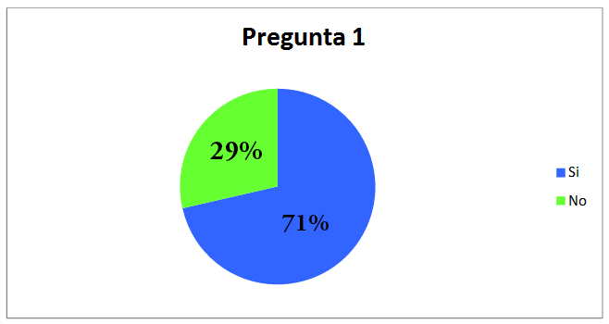

**Fuente: Elaborado por el autor 2020**

**Análisis:** De la totalidad de los encuestados. El 71% de ellos consideran que si han realizado una consulta, a la diferencia de un 29% quien asegura que no han realizado una consulta médica en su centro de salud.

**2.-** ¿Considera Ud. que las consultas médicas en su centro de salud son complejas y que se pueden mejorar?

El objetivo que se persigue en la pregunta 2, es conocer cuán difícil es para los profesionales de la salud realizar las consultas médicas desde su centro de salud.

**Cuadro de resultados obtenidos en la pregunta N° 2:**

|  |  |  |
| --- | --- | --- |
| **RESPUESTA** | **FRECUENCIA** | **PORCENTAJE** |
| Si | 7 | 100% |
| Total | 7 | 100% |

**Fuente: Elaborado por el autor 2020**

**Gráfico de resultados obtenidos en la pregunta N° 2:**

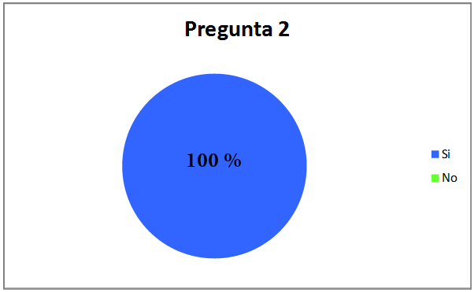

**Fuente: Elaborado por el autor 2020**

**Análisis:** De la totalidad de los encuestados. El 100% de ellos consideran que se les hace difícil realizar consultas médicas desde su centro de salud.

**3.-** ¿Han tenido problemas con los pacientes citados desde su centro de salud?

El objetivo que se persigue en la pregunta 3, es saber si los profesionales de la salud han tenido problemas con los pacientes citados desde sus diferentes centros de salud.

**Cuadro de resultados obtenidos en la pregunta N° 3:**

|  |  |  |
| --- | --- | --- |
| **RESPUESTA** | **FRECUENCIA** | **PORCENTAJE** |
| Si | 7 | 100% |
| Total | 7 | 100% |

**Fuente: Elaborado por el autor 2020**

**Gráfico de resultados obtenidos en la pregunta N° 3:**

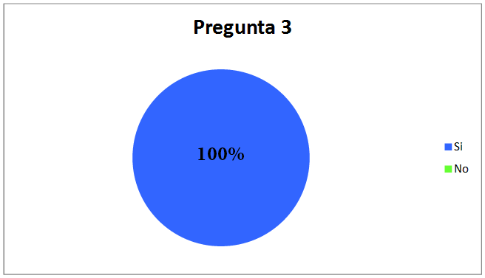

**Fuente: Elaborado por el autor 2020**

**Análisis:** De la totalidad de los encuestados. El 100% de ellos respondió que sí han tenido problemas con los pacientes desde sus centros de salud.

**4.-** ¿Poseen un sistema en línea que les permita conocer la información referente a las citas médicas de los pacientes?

El objetivo que se persigue en la pregunta 4. Es saber si los médicos encuestados manejan un sistema en línea para la gestión y manejo de citas médicas.

**Cuadro de resultados obtenidos en la pregunta N° 4:**

|  |  |  |
| --- | --- | --- |
| **RESPUESTA** | **FRECUENCIA** | **PORCENTAJE** |
| Si | 2 | 29% |
| No | 5 | 71% |
| Total | 7 | 100% |

**Fuente: Elaborado por el autor 2020**

**Gráfico de resultados obtenidos en la pregunta N° 4:**

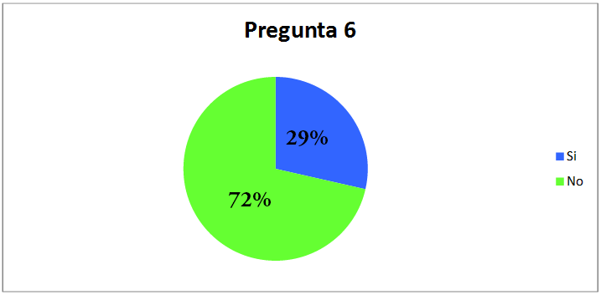

**Fuente: Elaborado por el autor 2020**

**Análisis:** De la totalidad de los encuestados. El 72 % de ellos respondió que no manejan un sistema en línea para la gestión y manejo de citas médicas.

**5.-** ¿Estaría usted de acuerdo con herramienta web que lo asista con sus consultas médicas a la hora de realizar prediagnósticos?

El objetivo que se persigue en la pregunta 5. Es si las personas entrevistadas están de acuerdo que el sistema informático se desarrolle a través de una plataforma web.

**Cuadro de resultados obtenidos en la pregunta N° 5:**

|  |  |  |
| --- | --- | --- |
| **RESPUESTA** | **FRECUENCIA** | **PORCENTAJE** |
| Si | 7 | 100% |
| No | 0 | 0% |
| Total | 7 | 100% |

**Fuente: Elaborado por el autor 2020**

**Gráfico de resultados obtenidos en la pregunta N° 5:**

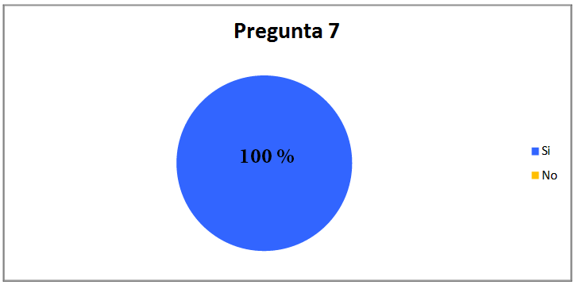

**Fuente: Elaborado por el autor 2020**

**Análisis:** De la totalidad de los encuestados. El 100% de ellos están de acuerdo que el sistema que se va desarrollar se realice a través de una página web.

**6.-** ¿Le gustaría manejar esta aplicación web de control de citas médicas en la comodidad de su hogar o mediante su teléfono inteligente?

El objetivo que se persigue en la pregunta 6 es determinar si las personas encuestadas les gustaría manejar una aplicación de control de citas médicas en la comodidad de sus casas o con su teléfono inteligente.

**Cuadro de resultados obtenidos en la pregunta N° 6:**

|  |  |  |
| --- | --- | --- |
| **RESPUESTA** | **FRECUENCIA** | **PORCENTAJE** |
| Si | 7 | 100% |
| No | 0 | 0% |
| Total | 7 | 100% |

**Fuente: Elaborado por el autor 2020**

**Gráfico de resultados obtenidos en la pregunta N° 6:**



**Fuente: Elaborado por el autor 2020**

**Análisis:** De la totalidad de los encuestados. El 100% considera que si le gustaría manejar un sistema de control de gestión de citas médicas desde la comodidad de su hogar o mediante su Smartphone o Teléfono Inteligente.

**7.-** ¿Le gustaría manejar sus citas médicas a través de una aplicación en línea?

El objetivo que se persigue en la pregunta 7, es conocer si es del agrado de las personas encuestadas tener un control adecuado de sus citas médicas mediante una aplicación en línea.

**Cuadro de resultados obtenidos en la pregunta N° 7:**

|  |  |  |
| --- | --- | --- |
| **RESPUESTA** | **FRECUENCIA** | **PORCENTAJE** |
| **Si** | **7** | **100%** |
| **Total** | **7** | **100%** |

**Fuente: Elaborado por el autor 2020**

**Gráfico de resultados obtenidos en la pregunta N° 7:**



**Fuente: Elaborado por el autor 2020**

**Análisis:** De la totalidad de los encuestados. El 100% si le gustaría tener un control adecuado de sus citas médicas a través de una aplicación on line.

* + - * 1. **Análisis Cualitativo**

Una vez aplicado los instrumentos de recolección de la información, se procedió a realizar el tratamiento correspondiente para el análisis de los mismos, por cuanto la información que arrojara será la que indique las conclusiones a las cuales llega el presente estudio.

* + 1. **Fase II: Diseño**

Para la presente investigación se utilizó como metodología de desarrollo UML, de la cual se tomaron dos de sus principales diagramas caso de uso y de actividades.

* + - 1. **Diagrama de Caso de Uso Nro. 1:**
         1. **Gráfico 1. Diagrama Caso de Uso de la app.**

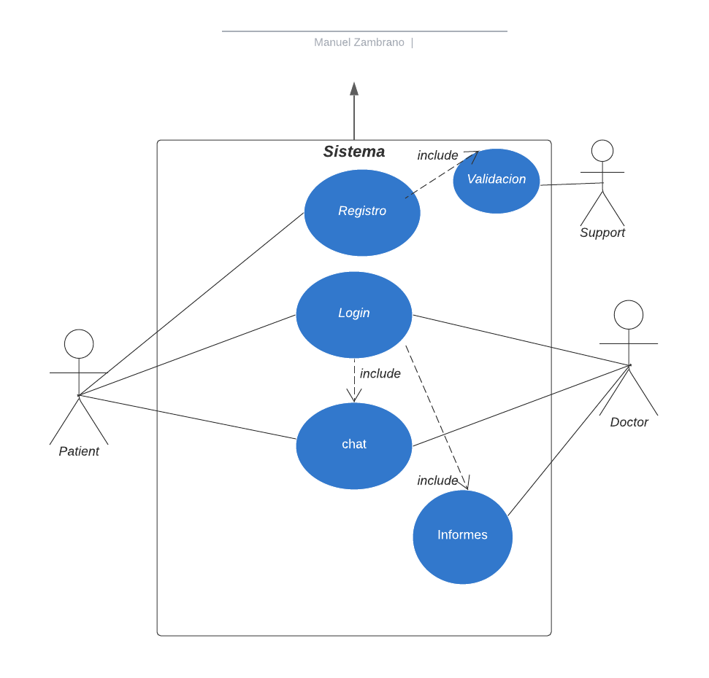

**Fuente: Elaborado por el autor 2020**

**NOMBRE DE CASO DE USO:** MEDABI

**AUTOR:** Soporte

**FECHA:** 30/10/2020

**DESCRIPCIÓN:** Estructura de la app y su flujo

**ACTORES:** Médico, paciente y soporte

**FLUJO**

**NORMAL**

**ACCION DEL ACTOR ACCION DEL SISTEMA**

* Registro de usuarios médico y paciente
* Validación de los datos a través de soporte de la app.
* Médico y paciente participan en un chat a través de la app.
* Medico redacta informe para el paciente.

**FLUJO ALTERNATIVO**

4A. De tener errores en el proceso de acceso, muestra un mensaje de error.

* + - 1. **Diagramas de Actividades 1. Registro de Persona**
         1. **Gráfico 2. Diagrama de Actividades Registro de Persona**

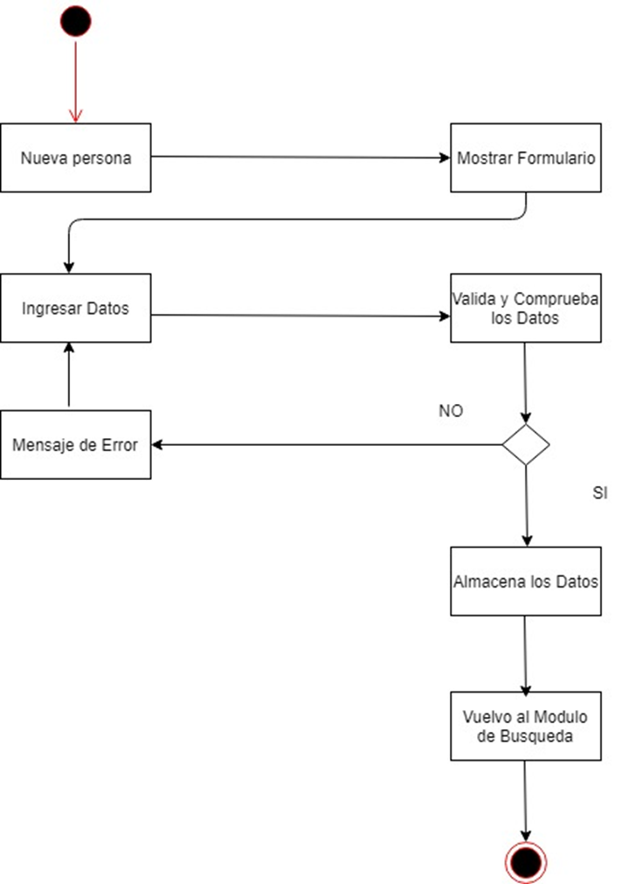

**Fuente: Elaborado por el autor 2019**

* + - 1. **Diagrama de Actividades 2. Registro de Extracto.**
         1. **Gráfico 3. Diagrama de Actividades Registro de Extracto.**

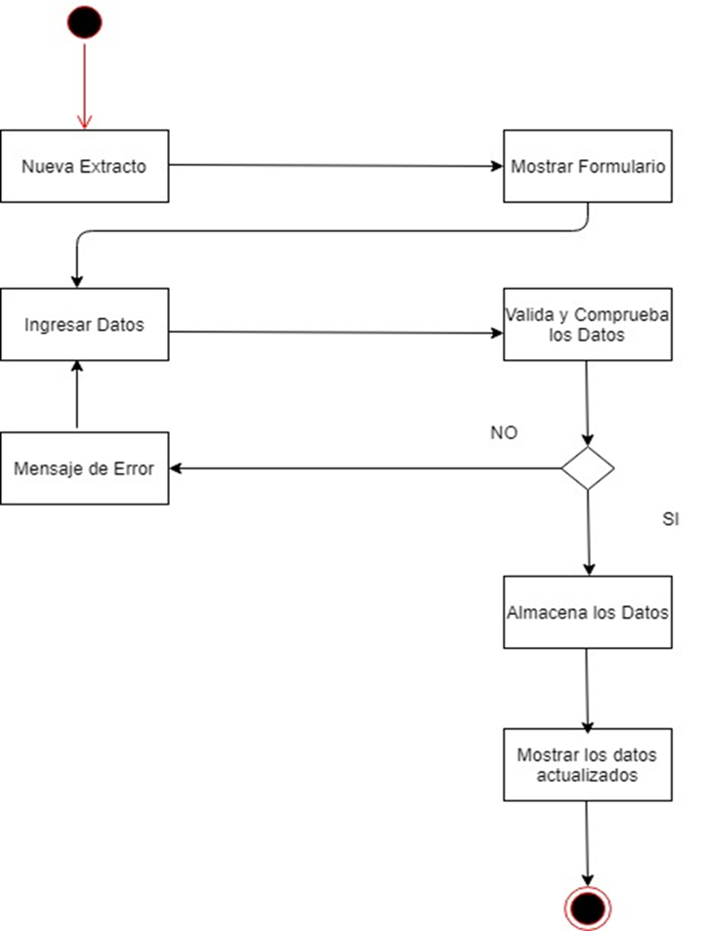

**Fuente: Elaborado por el autor 2020**

* + - * 1. **Estructura General del Sistema Propuesto**

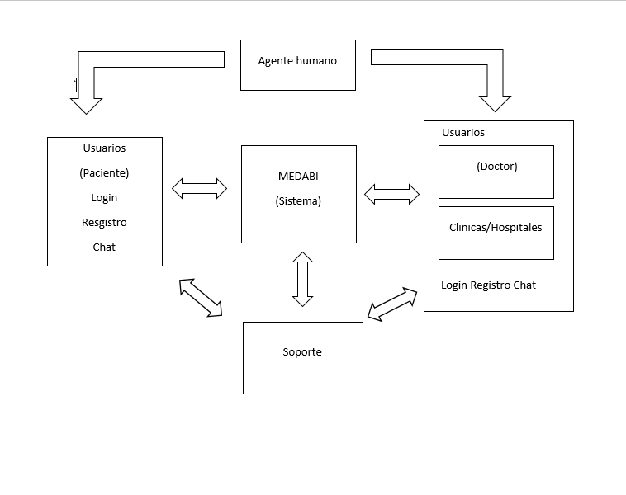

**Fuente: Elaborado por el autor 2020**

* + - * 1. **Modelo Entidad-Relación**

Modelo Entidad Relación de la Base de Datos.

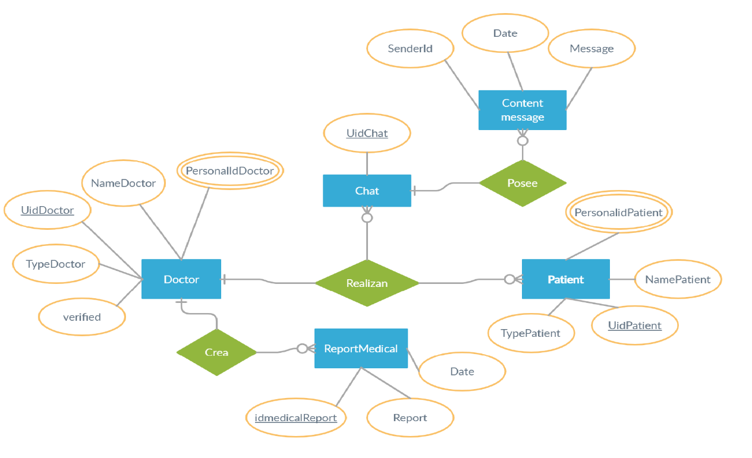

M

M

1

1

M

**Fuente: Elaborado por el autor 2020**

**Modelo lógico**

Modelo Lógico Relacional de la Base de Datos.

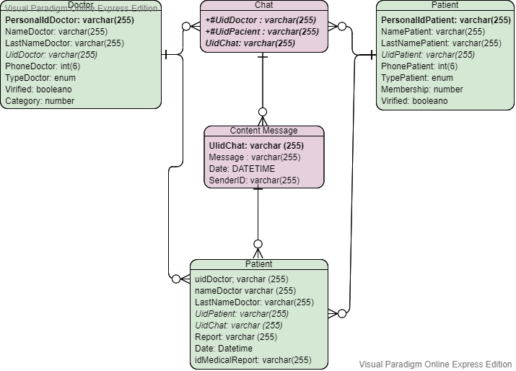

**Fuente: Elaborado por el autor 2020**

* + - * 1. **Descripción General de Tablas**
* Doctor: En esta tabla, se almacena la información personal del personal de salud con los datos para ser verificados.
* Patient: Tabla creada para guardar los usuarios pacientes registrados con información de contacto
* Chat: Fue creada para ubicar guardar el chat de los pacientes con los doctores.
* Content Message: Contenido del chat entre paciente – doctor.
* Medical Report: Se detalla los informes médicos que puede generar un doctor a partir de su diagnóstico por chat
  + 1. **Fase III: Sistema**

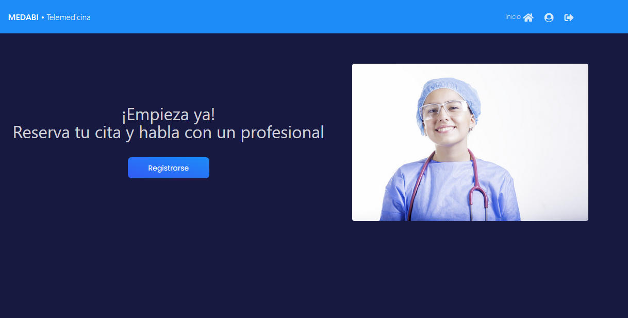

Imagen Nro. 0 Landing page

**Fuente: Elaborado por el autor 2020**

En el landing page se encuentra toda la información de la página e invita a los usuarios a registrarse.

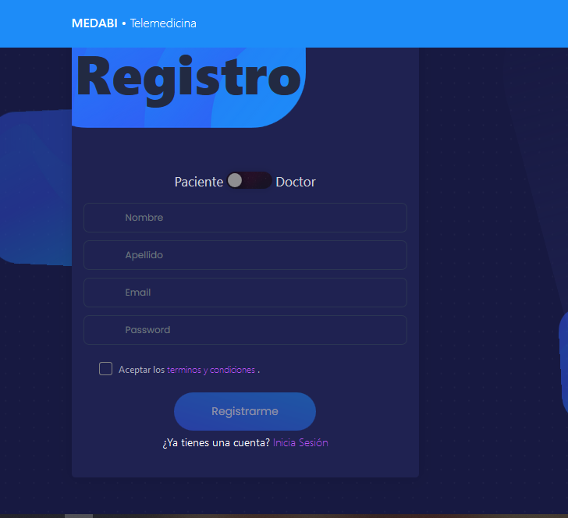

Imagen Nro. 1 Inicio de Sesión del sistema.

**Fuente: Elaborado por el autor 2020**

En la sesión de registro, los usuarios y personal médico deben registrarse y llenar cada uno de los campos y el sistema verificara que no exista ese registro y de ser así permitirá que se realice el registro e inicie sesión. Para el personal medico el soporte de Medabi verificara la data y de ser necesario le solicitara mas detalles sobre su profesión.

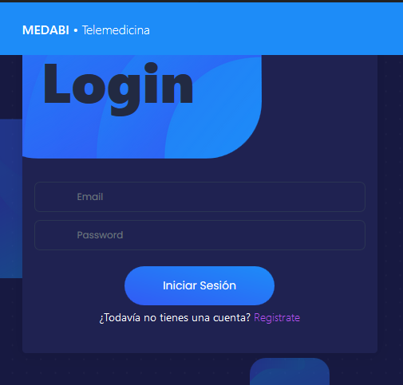

Imagen Nro. 2. Login.

**Fuente: Elaborado por el autor 2020**

Login para iniciar sesión el sistema verificara su contraseña y el tipo de usuario que esta ingresando para determinar las pantallas que las mostrara.

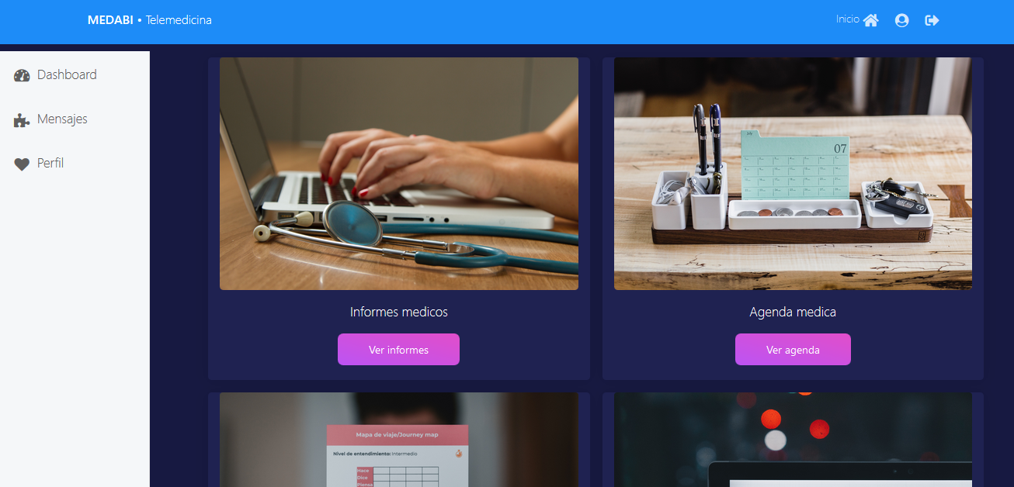

Imagen Nro. 3. Dashboard “Administrador”.

**Fuente: Elaborado por el autor 2020**

En el dashboard encontramos las diferentes secciones que tanto paciente como doctor pueden revisar los registros que han realizado en la plataforma como las citas médicas,

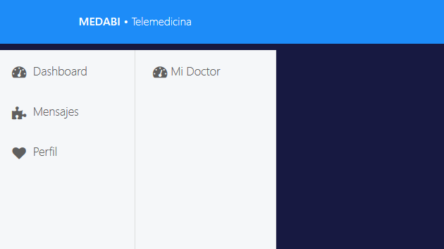

Imagen Nro. 4. Chat.

**Fuente: Elaborado por el autor 2020**

Sección del chat donde el usuario puede ver los chats en donde ha participado y en donde puede continuar con el chat.

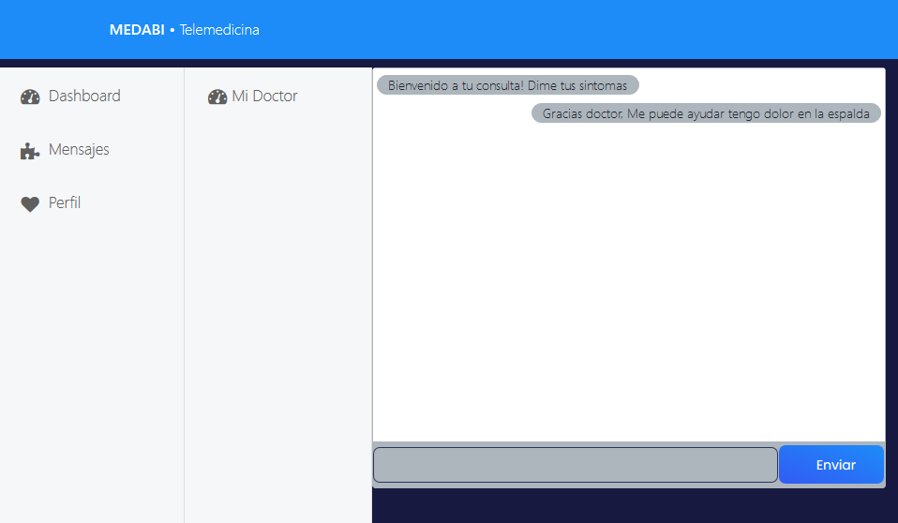

Imagen Nro. 5. Contenido del mensaje.

**Fuente: Elaborado por el autor 2020**

Muestra el contenido de los mensajes y las solicitudes que han realizado tanto doctor como el paciente.

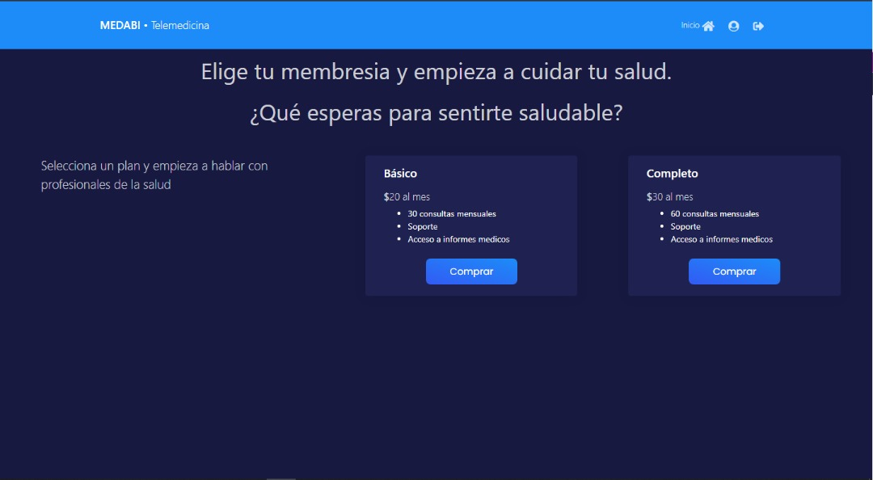

Imagen Nro. 6. Suscripción.

**Fuente: Elaborado por el autor 2020**

Muestra las subscripciones con la que cuenta el sistema y lo que contiene cada una de ellas.

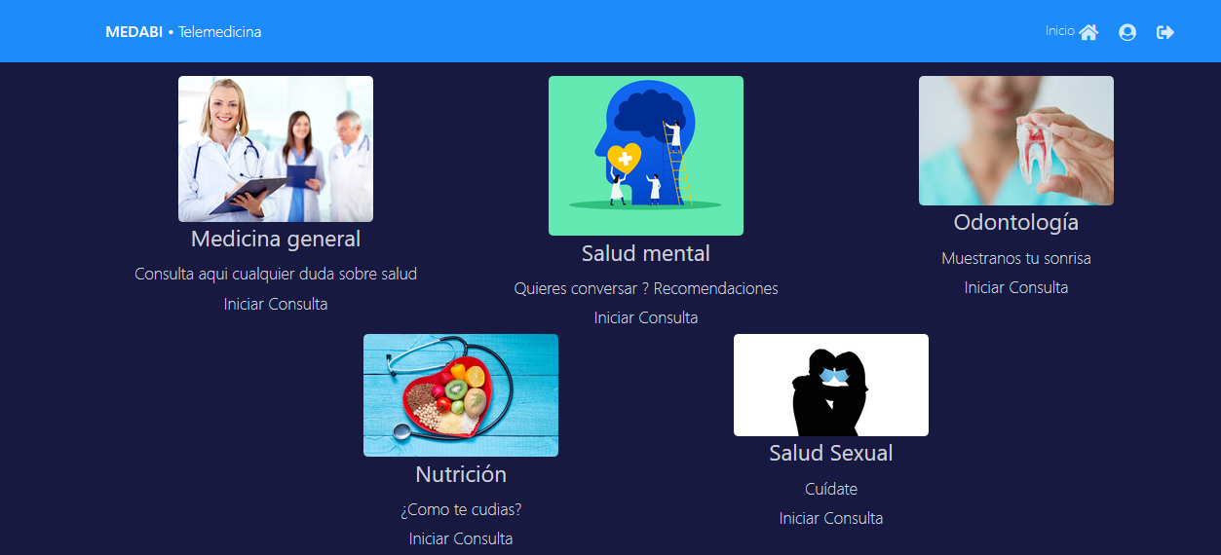

Imagen Nro. 7. Categorías de los médicos.

**Fuente: Elaborado por el autor 2020**

La categoría de los médicos para que el paciente pueda ubicar su médico de preferencia según sus síntomas.

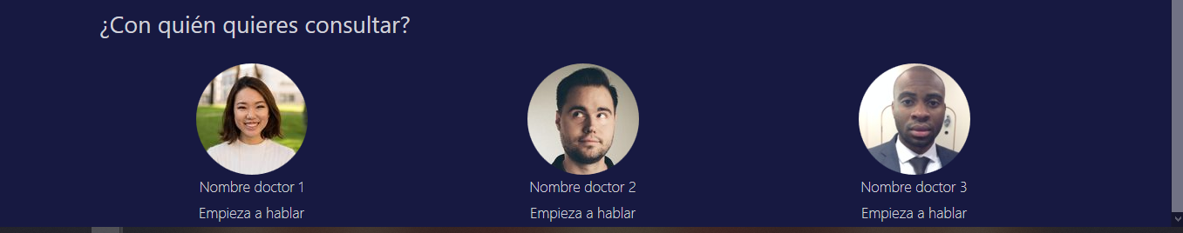

Imagen Nro. 8. Lista de doctores

**Fuente: Elaborado por el autor 2020**

La lista de doctores para que el paciente empiece a conversar con ellos.

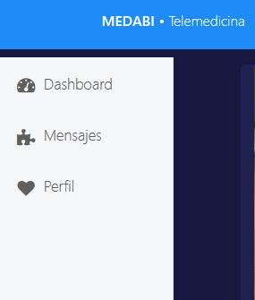

Imagen Nro. 9. Lista de mes

**Fuente: Elaborado por el autor 2020**

La lista de menús de los usuarios médicos y pacientes.

**IV: Pruebas**

Posterior a la codificación del sistema, se sometió a una serie de pruebas, con la finalidad de garantizar y evaluar el sistema para lo cual se simularon entradas y salidas de citas médicas que permitieran generar reportes, lo cual permitió encontrar fallas, efectuar correcciones, para así optimizar la aplicación.

* 1. **Requerimientos Funcionales.**

El desarrollo del sistema se hizo en Angular 9 con backend en Firebase, por lo tanto, se requiere de internet para la conexión con la base de datos y NodeJS para correr el sistema desarrollado. El sistema funciona en servidores con memoria ram mayor a 4gb y Nginx o un sistema operativo Linux con NodeJS. Con la recolección de datos se validó que las clínicas y el personal medico contara con los requerimientos necesarios de internet para solicitar y enviar la data necesaria y se consultó para la verificación de datos de los usuarios.

* + 1. **Requerimientos de entrada:**
* Login y Password de acceso al sistema.
* Registro datos de los pacientes, tales como cedula identidad, RIF, nombre, dirección y teléfono.
* Registrar productos o grupos de ellos en el control de medicinas, los datos incluyen código, descripción, cantidad en existencia y precio de venta.
* Registro de usuarios en el sistema.
  + 1. **Requerimientos de almacenamiento:**
* Base de datos para el mantenimiento (agregar, modificar, consultar y eliminar) de registros de la información recolectada de la entrada de datos.
* Disco duro con 1Tb de almacenamiento disponible para la información contenida en la base de datos.
  + 1. **Requerimientos de salida:**
* Reportes de control de pacientes.
  1. **Presentación y Análisis de los Resultados.**
     1. **Elaboración de Procedimientos**

La Investigación se dividió en tres (3) etapas como se describen a continuación:

* **Recolección de Datos:** en esta primera etapa de la investigación, se efectuó la búsqueda de la información relevante sobre los consultorios y centros de salud, y por medio de la observación directa se detectaron las fallas en la organización, posteriormente se aplicaron las entrevistas no estructuradas las cuales fueron la motivación para el desarrollo de la investigación.
* **Investigación de Campo:** fue el proceso de participación en todas las actividades que involucran el tema a estudiar, como la elaboración de historias y citas médicas.
* **Análisis de resultados y presentación de la propuesta:** en esta última etapa se estudiaron los resultados de la investigación de acuerdo a los objetivos planteados. Además de considerar los elementos necesarios para llevar a cabo la propuesta, en busca de una mejora en la logística de compras.
  1. **Objetivos del Sistema Propuesto.**
     1. **Objetivo General**

Diseñar y proponer un Sistema de control, que permita cuantificar, registrar y verificar las citas médicas y satisfacer acertadamente los requerimientos de los pacientes.

* + 1. **Objetivos Específicos**
* Analizar los procesos (actividades) que se llevan a cabo en el consultorio.
* Establecer los puntos débiles en las actividades efectuadas en la consulta.
* Parametrizar parámetro y colocar medidas de control a los puntos débiles detectados.
* Realizar una segregación de funciones entre el personal que maneja o administra el control de citas médicas.

**CAPÍTULO V**

**CONCLUSIONES**

* 1. **Conclusiones**

Con el desarrollo de esta investigación de acuerdo a la problemática planteada, los objetivos trazados para el cumplimiento de la misma, seguido de las bases teóricas y diversas investigaciones que sustentan la problemática, y descrita la metodología a seguir, se procedió al diagnóstico de la situación actual, referidas a las debilidades existentes en la mayoría de los procesamientos relacionado al proceso de gestión de las citas médicas.

Por medio de un estudio preliminar realizado de los sistemas manuales actuales, utilizado en las encuestas, entrevistas y observaciones directas como instrumento de estudio se evidencio la falta de una herramienta óptima para el manejo adecuado del proceso de gestión de las consultas médicas.

El diseño de la nueva aplicación en Web, se basó en la optimización de los procesos que se deben realizar para el proceso de gestión y consultoría médica, tomando en cuenta la exactitud, eficiencia y el tiempo de respuesta de las actividades, aportando información veraz y adecuada en la toma de decisiones del departamento de administración de la gerencia de los centros de salud encuestados.

De igual manera, este sistema fue diseñado bajo los esquemas y estándares óptimos, donde las aplicaciones y programas a utilizar son los idóneos, de esta manera se otorgará como beneficio principal, un servicio de vanguardia contando con los recursos tecnológicos.

Los resultados obtenidos con el desarrollo de este sistema se enfocan en los procesos actuales la gestión de las citas médicas y control de pacientes.

Para el adecuado funcionamiento del sistema, se desarrollaron pruebas de entrada y salida de información y así corroborar el funcionamiento del desarrollo lógico y su trabajo en conjunto con la base de datos.

Luego de las pruebas realizadas se permitió a los usuarios familiarizar con el sistema, así como el determinar el grado de satisfacción al ver que sus requerimientos han sido tomados en cuenta en el nuevo sistema. Los objetivos propuestos para este trabajo de investigación fueron alcanzados en su totalidad, lo cual permitió unificar los procesos en gran parte a las necesidades planteadas

* 1. **Recomendaciones**

A continuación, se hacen algunas recomendaciones que ayudaran a mejorar la gestión y control de citas médicas;

* Una vez habilitado el módulo que presenta el sistema para el control de citas médicas, se debe respetar dicho sistema y así se genera automáticamente el repositorio de la Base de datos, lo cual garantizará un control estricto y se evitaran registros inadecuados. Para inconvenientes del sistema se brindará soporte por las distintas formas de comunicación.
* Es indispensable la verificación tanto del personal de la salud como de los usuarios para garantizar la seguridad en la plataforma.
* Comunicación entre soporte técnico de la aplicación y el soporte de informática de los diferentes centros de salud para garantizar de forma eficiente su desarrollo y creación de diferentes módulos en caso de necesitarlos.

**Referencias**

* Arias, F. (2006). El proyecto de investigación Fidias Arias (5th ed.). Caracas-Venezuela: Episteme.
* MULLER, M. Fundamentos de administración de inventarios. Bogotá, Grupo editorial Norma. 2004.
* Hernández Sampieri, R., Fernández Collado, C., & Baptista Lucio, P. (2010). Metodología de la investigación (1st ed.). México: McGraw-Hill.
* Kendall y Kendall (2005) Análisis y diseño de sistemas de información (6°Ed) Pearson. McGraw-Hill Higher Educatio.
* Palella Stracuzzi, S. & Martins Pestana, F. (2012). Metodología de la investigación cuantitativa (3rd ed.). Caracas: FEDUPEL.
* Salgueiro A, J. (2002). La ley sobre mensajes de datos y firmas electrónicas de Venezuela (1st ed.). Venezuela: Universidad Católica del Táchira.
* Tamayo y Tamayo, M. (2001). El proceso de la investigación científica (1st ed.). México: Limusa.